(Korrigert utgåve per 11.6.2026)
Finansdepartementet
Prop. 95 LS
(2025–2026)
Proposisjon til Stortinget (forslag til lovvedtak og stortingsvedtak)
Endringar i skatte- og avgiftslovgivinga
Finansdepartementet
Prop. 95 LS
(2025–2026)
Proposisjon til Stortinget (forslag til lovvedtak og stortingsvedtak)
Endringar i skatte- og avgiftslovgivinga
Tilråding frå Finansdepartementet 12. mai 2026,
godkjend i statsråd same dagen.
(Regjeringa Støre)

Innleiing
I Revidert nasjonalbudsjett 2026 gjer regjeringa framlegg om einskilde endringar i skatte- og avgiftsreglane. Følgjande framlegg har provenyverknad:
- Å auke skattefrådraget i pensjonsinntekt. Framlegget vert rekna å redusere provenyet med om lag 265 mill. kroner påløpt i 2026. Provenytapet vert bokført i 2027.
- Å auke grensa for den lågaste verdsetjinga av bustad i formuesskatten. Framlegget vert isolert sett rekna å redusere provenyet med om lag 830 mill. kroner påløpt og 550 mill. kroner bokført i 2026. Medrekna oppdaterte overslag av ny bustadmodell og allereie vedtekne endringar i formuesskatten for 2026 er endringa ikkje rekna å gje bokført provenyverknad i 2026.
Samla vert nye framlegg til endringar i skattar og avgifter rekna å redusere provenyet med om lag 1,1 mrd. kroner i heilårsverknad, samanlikna med saldert budsjett for 2026. Framlegga vert rekna å gje eit provenytap på om lag 1,1 mrd. kroner påløpt og om lag 550 mill. kroner bokført i 2026 samanlikna med saldert budsjett for 2026.
I tillegg kjem verknaden av skatte- og avgiftsendringar som er vedtekne av Stortinget etter saldert budsjett for 2026. 26. mars 2026 vart det vedteke å mellombels redusere vegbruksavgifta og nokre satsar i CO2-avgifta. Vedtaka vert rekna å gje eit bokført og påløpt provenytap på 5,5 mrd. kroner i 2026. Det vert synt til framlegg til endring i løyvingsvedtak i Prop. 96 S (2025–2026) Tilleggsbevilgninger og omprioriteringer i statsbudsjettet 2026.
Når ein inkluderer verknaden av Stortinget sine vedtak om reduserte drivstoffavgifter, er skatte- og avgiftsinntektene rekna å verte reduserte med om lag 6,6 mrd. kroner påløpt og 6,1 mrd. kroner bokført i 2026 samanlikna med saldert budsjett for 2026.
Regjeringa gjer òg framlegg om einskilde andre endringar på skatte- og avgiftsområdet:
- I dei nye meirverdiavgiftsreglane for internasjonal handel, som tek til å gjelde 1. juli 2026, vert det gjort ei mindre justering i tryggingsventilen for å unngå dobbel skattlegging.
- Regjeringa vil innføre ei forsøksordning med aktivitetspengar for unge. Ytinga vert skattlagd som løn og vert rekna som pensjonsgjevande inntekt.
Vidare gjer regjeringa framlegg om einskilde endringar som ikkje gjeld skatt og avgift:
- Føraren si melde- og opplysingsplikt etter vareførselsloven når varene kjem fram til tollområdet, vert utvida, slik at ein må gje ein referanse til tolldeklarasjonen for varene som vert bringa med på transportmiddelet.
- Det vert innført ei registreringsordning under Tolletaten for aktørar i Noreg som må ha eit identifikasjonsnummer som følgje av EU-rettsakter som vert inntekne i norsk rett.
- Det vert gjort ei endring i sjukdomslista i lov om kompensasjonsordning for kjemikalieskadde oljepionerar.
I tillegg er følgjande saker omtalte:
- Prisar på bensin og diesel i vegtransport
- Tiltak mot høge levekostnadar – oppmoding nr. 600 (2025–2026)
- CO2-avgifta på mineralske produkt
- Grunnrenteskatt og naturressursskatt for vasskraft – nedre grense – oppmoding nr. 523 (2025–2026)
- Avgift på mineralgjødsel – oppmoding nr. 59 (2025–2026)
I denne proposisjonen gjer departementet framlegg om:
- lov om endringar i folketrygdloven
- lov om endringar i skatteloven
- lov om endringar i vareførselsloven
- lov om endringar i innkrevingsloven
- lov om endringar i lov om kompensasjonsordning for kjemikalieskadde oljepionerar
- lov om endringar i lov om endringer i merverdiavgiftsloven
- endringar i stortingsvedtak om skatt av inntekt og formue mv. for inntektsåret 2026 (Stortingets skattevedtak)
- endringar i stortingsvedtak om fastsetting av avgifter mv. til folketrygden for 2026
- endringar i stortingsvedtak om fastsetting av finansskatt på lønn for 2026

Auka skattefrådrag i pensjonsinntekt
Overslaga for pris- og lønsvekst for 2025 og 2026 har auka samanlikna med overslaga til Nasjonalbudsjettet 2026. Det inneber at minste pensjonsnivå òg aukar meir enn det som tidlegare er lagt til grunn. Auken i minste pensjonsnivå gjer at einslege med minste pensjonsnivå vil måtte betale skatt på pensjon med vedtekne skattereglar for 2026.
Pensjonsskattefrådraget er eit skattefrådrag som reduserer skatten på pensjon. Frådraget har vorte tilpassa slik at minste pensjonsnivå for einslege skal vere skattefritt.
I det vedtekne budsjettet for 2026 er pensjonsskattefrådraget 37 100 kroner. Skattefrådraget vert trappa ned med aukande pensjonsinntekt. Innslagspunktet for nedtrappinga i trinn 1 er 284 950 kroner, og frådraget vert trappa ned i dette trinnet med 16,7 pst. Det betyr at for kvar krone med pensjon utover innslagspunktet vert skattefrådraget trappa ned med 16,7 øre. Innslagspunktet for nedtrappinga i trinn 2 er 436 050 kroner, og satsen for nedtrappinga er seks pst. Frådraget vert dimed fasa ut ved ei pensjonsinntekt på 634 000 kroner med reglane i dag.
Skattefrådraget medfører at det ikkje vert berekna skatt av ei pensjonsinntekt på inntil 286 411 kroner i 2026. Dette er under det oppdaterte overslaget på minste pensjonsnivå for einslege på 288 686 kroner i 2026.
I tråd med tidlegare praksis legg departementet til grunn at minste pensjonsnivå for einslege skal vere skattefritt. For å unngå at minstepensjonistane skal betale skatt i 2026 foreslår departementet difor å auke pensjonsskattefrådraget. For å gje ein god sosial profil på skatteletten foreslår departementet å målrette han mot låge pensjonsinntekter ved å:
- auke pensjonsskattefrådraget til 37 600 kroner
- auke innslagspunktet for nedtrappinga i trinn 1 til 288 700 kroner
- auke innslagspunktet for nedtrappinga i trinn 2 til 436 850 kroner
- auke satsen for nedtrappinga i trinn 1 til 17,4 pst.
Framlegget vil gje skattelette opp til ei pensjonsinntekt på 436 850 kroner. Ein går ut frå at framlegget vil redusere provenyet med ein heilårsverknad på 265 mill. kroner i 2026. På usikkert grunnlag legg departementet til grunn at heile beløpet vert bokført i 2027.
Departementet viser til framlegg om endringar i skatteloven § 16-1 tredje ledd tredje punktum og framlegg om endringar i Stortinget sitt skattevedtak for inntektsåret 2026 § 6-5. Departementet foreslår at endringane tek til å gjelde frå og med inntektsåret 2026.

Auka grense for den lågaste verdsetjinga av bustad i formuesskatten
Regjeringa foreslår å auke grensa for den lågaste verdsetjinga av bustad i formuesskatten frå ti til 14 mill. kroner.
Med gjeldande reglar for 2026 vert primærbustader verdsette til 25 pst. av berekna omsetnadsverdi for verdiar under ti mill. kroner, og til 70 pst. for den delen av verdien som overstig ti mill. kroner. Regjeringa foreslår å auke grensa for den lågaste verdsetjinga til 14 mill. kroner med verknad frå inntektsåret 2026.
Bakgrunnen for endringa er den oppdaterte modellen for å berekne omsetnadsverdiane for primær- og sekundærbustader til formuesskatteføremål som regjeringa gjorde framlegg om å ta i bruk frå 2026, sjå Prop. 1 LS (2025–2026) Skatter og avgifter 2026 punkt 5.3. Stortinget slutta seg til framlegget, jf. Innst. 3 S (2025–2026). Føremålet med den oppdaterte modellen var å gjere formuesskattegrunnlaget betre og meir rettferdig, ikkje å auke dei samla inntektene frå formuesskatten. I januar 2026 mottok Finansdepartementet oppdaterte overslag som syner at formuesskatteinntektene vart rekna å vere om lag 550 mill. kroner høgare enn det som vart lagt til grunn for Stortingets vedtak.
Å auke innslagspunktet frå ti til 14 mill. kroner vert isolert sett rekna å redusere provenyet med om lag 830 mill. kroner påløpt i 2026 samanlikna med vedteke budsjett. I samband med statsbudsjettet for 2026 vart det, i tillegg til oppdatert bustadmodell, vedteke å auke botnfrådraget i formuesskatten. Samla var formuesskatteendringane i budsjettet for 2026 rekna å vere provenynøytrale, sjå Prop. 1 LS (2025–2026) Skatter og avgifter 2026 kapittel 5. Berekninga var usikker. Saman med dei oppdaterte overslaga frå bustadmodellen og allereie vedtekne endringar i formuesskatten for 2026, vert provenytapet samla rekna til 280 mill. kroner påløpt i 2026. Den bokførte provenyverknaden i 2026 avheng av kor mange som ber om nytt skattekort, og dimed får korrigert forskotstrekket eller forskotsskatten i 2026. Det vert lagt til grunn at ein betydeleg del vil endre skattekortet, og det bokførte provenyet vert dimed rekna til å vere null.
Isolert sett har dei oppdaterte overslaga frå den nye verdsetjingsmodellen òg gjort at skatteinntektene for kommunesektoren vert større i 2026. Med framlegget om å auke grensa vert skatteinntektene til kommunane reduserte like mykje, slik at kommunane kjem uendra ut samanlikna med det som var føresett i saldert budsjett. Sjølv om kommunane samla sett kjem uendra ut, kan endringa likevel påverke einskilde kommunar.
Dersom modellen overvurderer verdien på bustaden, kan eigarar skrive ned verdien i skattemeldinga (tryggingsventilen). Nedsetjinga må krevjast og dokumenterast. For å forenkle dokumentasjonskravet vil takst/verdivurdering mv. innhenta gjennom heile inntektsåret verte akseptert. Dokumentasjonen treng ikkje lenger vere innhenta etter 1. juli i inntektsåret. Bustadeigarar kan òg føre ein lågare verdi inn i skattekortet utan dokumentasjon. På den måten kan laupande skattetrekk i 2026 verte justert. I skattekortet skal marknadsverdien som bustadeigaren meiner vil vere rett ved utgangen av inntektsåret, førast opp.
Departementet viser til framlegg til endring i skatteloven § 4-10 andre ledd tredje punktum. Departementet foreslår at endringa tek til å gjelde straks med verknad frå og med inntektsåret 2026.
Dei nye bustadverdiane kan òg ha konsekvensar for eigedomsskatten i dei kommunane som nyttar formuesgrunnlag når dei skriv ut eigedomsskatt. Endringar i dei berekna marknadsverdiane for bustader for inntektsåret 2026 vil fyrst verte tilgjengelege for kommunane i november 2027 og få verknad for inntektene frå eigedomsskatt i 2028. I Prop. 1 LS (2025–2026) Skatter og avgifter 2026 vart det på usikkert grunnlag rekna ut at kommunane sine inntekter frå eigedomsskatten vil kunne auke med i underkant av 300 mill. kroner samla i dei kommunane som nyttar formuesgrunnlag for å skrive ut eigedomsskatt.
Departementet har oppdatert og kvalitetssikra overslaget for eigedomsskatteinntektene til kommunane i 2028 i lys av oppdateringane i verdsetjingsmodellen, og med oppdatert informasjon om bruken av eigedomsskattereglane i 2026.
Overslaga for eigedomsskatten i 2028 vil framleis vere særs usikre. Dette kjem av fleire grunnar. Fram mot fastsetjinga for 2026 vert verdsetjingsmodellen oppdatert med nye omsetnadstal for bustader. Desse tala vert brukte til å rekne ut nye bustadverdiar som Skatteetaten legg inn i den førehandsutfylte skattemeldinga for 2026. Dessutan kan skattytar endre dei fastsette verdiane i fastsetjinga for 2026. Endelege verdiar vert sende kommunane mot slutten av 2027. Vidare står kommunane fritt til å endre skattesats og eventuelt botnfrådrag samanlikna med 2026-reglane, når dei skriv ut eigedomsskatt for 2028. Difor kan fleire (eventuelt færre) kommunar velje å nytte formuesgrunnlag ved utskrivinga av eigedomsskatt i 2028, og fleire (færre) kommunar kan skrive ut eigedomsskatt på bustader i 2028 enn i 2026.
I 2026 er det 123 kommunar som nyttar formuesgrunnlag for bustad når dei skriv ut eigedomsskatt. Bustadverdiane og dimed eigedomsskattegrunnlaget aukar i nokre kommunar med den oppdaterte modellen, og går ned i andre.
Om ingen kommunar endrar reglane i 2028, vert det, med all uvissa som er skildra ovanfor i mente, gått ut frå at samla eigedomsskatt vil auke med om lag 120 mill. kroner som følgje av den reviderte modellen for verdsetjing av bustader. Overslaget i Prop. 1 LS for 2026 var 300 mill. kroner. Oslo kommune, som har sett ned skattesatsen frå 2,35 til 1,7 promille (knapt 30 pst. reduksjon) frå 2025 til 2026, veg relativt tungt i denne samanhengen. Overslaget er usikkert.

Meirverdiavgift ved internasjonal handel
I statsbudsjettet for 2026 vart det vedteke endringar i meirverdiavgiftsreglane for internasjonal handel med tenester, jf. Prop. 1 LS (2025–2026) kapittel 12 og Innst. L (2025–2026) punkt 10.3. Reglane tek til å gjelde 1. juli 2026.
Dei nye reglane går i hovudsak ut på at avgiftsplikta vert utvida for fjernleverbare tenester som internasjonale verksemder kjøper utanfor meirverdiavgiftsområdet, og som er til bruk i meirverdiavgiftsområdet. Meirverdiavgiftsområdet er «det norske fastlandet og alt område innenfor territorialgrensen, men ikke Svalbard, Jan Mayen eller de norske bilandene», jf. merverdiavgiftsloven § 1-2 andre ledd.
Internasjonale verksemder er i denne samanhengen subjekt som for meirverdiavgiftsføremål er etablerte («heimehøyrande») i fleire land, til dømes eit føretak med hovudkontor i Sverige og ein filial i Noreg. Fjernleverbare tenester er definerte som «tjenester der utførelsen eller leveringen etter tjenestens art ikke eller vanskelig kan knyttes til et bestemt fysisk sted», jf. merverdiavgiftsloven § 1-3 fyrste ledd bokstav c. Døme på fjernleverbare tenester er rådgjevingstenester, marknadsføringstenester og IT-tenester.
Ved grensekryssande handel ligg det ein innebygd risiko for dobbel skattlegging. Dobbel skattlegging kan oppstå dersom det vert berekna meirverdiavgift i utlandet på dei same tenestene som er avgiftspliktige i Noreg etter dei nye reglane. Omsynet til å motverke dobbel skattlegging veg tungt. Difor inneheld dei nye reglane ein tryggingsventil som under visse vilkår set til side avgiftsplikta.
I Prop. 1 LS (2025–2026) punkt 12.4.2 skreiv departementet at Noreg ikkje bør gje opp retten til å skattleggje i større grad enn det som er rimeleg og naudsynt for å hindre uynskt dobbel skattlegging. Dette tilseier at avgiftsplikta fell bort berre i tilfelle der verksemda endar opp med ei endeleg avgiftsbelasting i utlandet. Dette var bakgrunnen for at det i høyringsnotatet om framlegget til nye reglar, der ein mogleg tryggingsventil vart diskutert, vart skissert at avgiftsplikta i Noreg berre fell bort dersom verksemda kan dokumentere at:
- det er berekna meirverdiavgift i utlandet,
- meirverdiavgifta faktisk ikkje har vorte ført til frådrag, og
- reglane heller ikkje opnar for å føre meirverdiavgifta til frådrag.
I Prop. 1 LS (2025–2026) punkt 12.4.2 skreiv departementet vidare om behovet for vilkåret om at reglane ikkje opnar for å føre meirverdiavgifta til frådrag. Utan vilkåret vil verksemdene kunne velje å betale avgifta i utlandet heller enn i Noreg. Dette vil bryte med destinasjonsprinsippet. Det går ut på at retten til å skattleggje ligg hos den jurisdiksjonen der ei vare eller ei teneste er til bruk.
Samstundes innsåg departementet at det i nokre tilfelle kan vere utfordrande for verksemdene å dokumentere at reglane i utlandet ikkje opnar for å føre meirverdiavgifta til frådrag. Det vart difor gjort framlegg om – og vedteke – eit vilkår om at verksemdene må kunne gjere sannsynleg at meirverdiavgifta ikkje kan frådragsførast i utlandet. Vilkåret er fastsett i merverdiavgiftsloven § 3-30 tredje ledd andre punktum i reglane som tek til å gjelde 1. juli 2026. For nærare bakgrunn om tryggingsventilen mot dobbel skattlegging og kravet om å gjere sannsynleg at meirverdiavgifta ikkje kan frådragsførast i utlandet, sjå punkt 12.4.2 i Prop. 1 LS (2025–2026).
Nokre verksemder vil kunne ha rett til refusjon for meirverdiavgifta som er berekna i utlandet. På same måte som frådragsrett, gjev rett til refusjon høve til å unngå endeleg avgift i utlandet. Rett til refusjon er likevel ikkje uttrykkjeleg nemnd i tryggingsventilen. Bakgrunnen er at det fyrst og fremst er rett til frådrag som vil vere aktuelt i praksis. Det kan likevel ikkje utelukkast tilfelle der spørsmål om rett til refusjon kjem på spissen. Departementet gjer difor framlegg om å klårgjere i føresegna at verksemda må gjere sannsynleg at ho korkje har rett til frådrag eller refusjon for meirverdiavgifta som er berekna utanfor Noreg.
Endringa vert vurdert å liggje innanfor den opphavlege høyringa. Det vart der gjeve uttrykk for at føremålet med ein eventuell tryggingsventil er å frita for avgiftsplikt berre der verksemda endar opp med ei endeleg avgiftsbelasting utanfor Noreg.
Departementet legg til grunn at endringa har svært små administrative og økonomiske konsekvensar.
Departementet gjer framlegg om endringar i lov om endringer i merverdiavgiftsloven del II § 3-30 tredje ledd andre punktum, og at endringane tek til å gjelde 1. juli 2026.

Utvida opplysingsplikt for førar når varer kjem fram til tollområdet

Innleiing og samandrag
Tolletaten arbeider med å digitalisere innhentinga av informasjon i samband med den grensekryssande vareførselen. Som ein del av dette arbeidet er det vedteke at føraren frå hausten 2026 skal oppfylle melde- og opplysingsplikta si digitalt når hen kjem fram til tollområdet. Frå våren 2027 skal i tillegg alle varer verte deklarerte for ein tollprosedyre seinast ved passeringa av grensa. Dette inneber at det ikkje lenger vil vere unntak for å deklarere varer som vert innførte under prosedyren tollager. I tillegg vert ordninga med direktekøyring avvikla. Denne ordninga går ut på at haldarar av tollager kan køyre varer direkte frå grensa til mottakaren av varen. Føresetnaden er at varene er deklarerte for fri disponering innan ti dagar etter at varene er registrerte i rekneskapen for tollageret.
Som ein del av digitaliseringa av melde- og opplysingsplikta, foreslår departementet å utvide plikta slik at førar må oppgje ein referanse til tolldeklarasjonen for varene som vert frakta med transportmiddelet. Framlegget vil gjere Tolletaten i stand til å kople sendinga av varene til deklarasjonen for varene digitalt. Dette er naudsynt for at Tolletaten skal kunne vurdere risiko og behovet for kontroll når transportmiddelet kjem til tollområdet.
Tolletaten sende framlegget om å utvide opplysingsplikta for førar på høyring 5. mai 2025. Høyringsfristen gjekk ut 19. juni 2025. Fleire høyringssvar peiker på utfordringar i samband med korleis informasjon skal delast mellom ulike aktørar før grensa vert passert. Ein føresetnad for framlegget er difor at det vert lagt til rette for at føraren kan kople sendinga mot tolldeklarasjonen på ein effektiv måte. Tolletaten tilbyr ei løysing for samhandling (Digitoll Portal) som legg til rette for å dele og kople informasjon som i dag vert kravd etter melde- og opplysingsplikta. Denne løysinga vil verte utvida til òg å kunne støtte koplinga av sendinga mot deklarasjonen.
På denne bakgrunnen vert det gjort framlegg om at føraren av transportmiddelet får plikt til å oppgje referanse til deklarasjonen for varene som vert frakta som last på transportmiddelet.
Det vil vere behov for ei overgangsordning fram til deklarasjonsfritaket for varer som vert innførte under prosedyren tollager og ordninga med direktekøyring, opphøyrer. Førar vil då oppgje godsregistreringsnummeret til haldaren av tollager i staden for referansen til deklarasjonen for varene. Departementet legg til grunn at ein i forskrift kan fastsetje unntak frå plikta til å oppgje referanse til deklarasjonen for varene.
Utvida opplysingsplikt for førar vil, saman med plikta til å levere opplysingane digitalt, krevje tilpassingar og medføre kostnadar til omstillingar for næringslivet. For Tolletaten vil ei utvida opplysingsplikt berre ha mindre administrative og økonomiske konsekvensar.
Departementet viser til framlegg om endringar i vareførselsloven § 2-3 fyrste ledd andre punktum.
Departementet foreslår at endringane tek til å gjelde frå den tid Kongen fastset, då funksjonaliteten for å kople sendinga til tolldeklarasjonen framleis er under utvikling.

Gjeldande rett

Innleiing
Innførsel av varer til tollområdet utløyser fleire plikter etter vareførselsloven. Dei grunnleggjande pliktene er plikta til å varsle føreåt etter § 2-1, melde- og opplysingsplikta etter § 2-3 og plikta til framlegging etter § 2-4. I tillegg skal alle varer verte deklarerte for ein tollprosedyre, sjå vareførselsloven § 3-1 fyrste ledd, § 3-2 og kapittel 4.

Melde- og opplysingsplikta
Melde- og opplysingsplikta er heimla i vareførselsloven § 2-3. Etter fyrste ledd i denne føresegna skal førar av fartøy og luftfartøy melde frå til tollstyresmaktene «om ankomst til bestemmelsessted i tollområdet». Meldinga skal innehalde «opplysninger om transportmiddelet, besetningen og varer som bringes med som last».
Med heimel i vareførselsloven § 2-3 andre ledd er det fastsett tilsvarande meldeplikt for førar av motorvogn og tog, sjå vareførselsforskrifta § 2-3-3. Meldeplikta gjeld berre dersom transportmiddelet har med seg varer som skal leggjast fram etter vareførselsloven § 2-4. Opplysingsplikta for førar av motorvogn og tog er fastsett i vareførselsforskrifta § 2-3-4 fyrste ledd. Etter denne føresegna skal føraren «gi opplysninger om transportmiddelet, fører og varer som bringes med som last, […]».
Det er førar av transportmiddelet som er pliktsubjektet for melde- og opplysingsplikta. Føraren er «den som har kommandoen på et transportmiddel», jf. definisjonen i vareførselsloven § 1-3 bokstav d. Føraren har rett til å la seg representere av ein tollrepresentant ved oppfyllinga av opplysingsplikta, jf. vareførselsloven § 7-21. Ved slik representasjon handlar tollrepresentanten på vegne av føraren og oppfyller plikta i føraren sitt namn. Ved digital oppfylling av melde- og opplysingsplikta vil det i praksis alltid vere ein tollrepresentant som leverer opplysingane.
Etter vareførselsloven § 2-3 andre ledd kan det verte fastsett forskrift «om hvilke opplysninger som skal gis, når opplysningene skal gis, leveringsmåten og om unntak fra pliktene». Det er fastsett utfyllande føresegner om melde- og opplysingsplikta for alle transportmåtar i vareførselsforskrifta §§ 2-3-1 til 2-3-5.
Melde- og opplysingsplikta vert i dag oppfylt på ulike måtar, avhengig av kva for transportmåte som vert nytta, og kva slags dokumentasjon som vert lagt fram. Ved transport med motorvogn via landeveg eller på ferje, møter føraren fysisk opp ved Tolletaten sin ekspedisjonsstad for å leggje fram dokumentasjonen om lasta på transportmiddelet. Føraren har fått dokumentasjonen om lasta ved å kontakte den deklarasjonspliktige eller denne sin tollrepresentant. På denne måten vert melde- og opplysingsplikta (ved fysisk oppmøte) kopla saman med den relevante deklarasjonen.
Når varer kjem med fartøy, luftfartøy eller tog, er det i dei fleste tilfelle føraren sin tollrepresentant som sørgjer for at naudsynt dokumentasjon om lasten vert levert til Tolletaten. For fartøy vert dokumentasjonen sendt inn via systemet SafeSeaNet Norway. Som regel vil tollrepresentanten vere ansvarleg for transporten etter avtale om fraktoppdraget. Ved framkomst vil ein tolldeklarasjon i nokre tilfelle verte levert eller sendt til Tolletaten via e-post. I andre tilfelle vil hen ikkje vere tilgjengeleg før ei stund etter framkomsten.
I praksis nyttar dei involverte aktørane ulike måtar for å dele relevant informasjon om melde- og opplysingsplikta. Aktørane bruker telefon, e-post eller andre IT-løysingar.
Frå november 2022 innførte Tolletaten ved nokre tollstader ei frivillig ordning som gjorde det mogleg å oppfylle melde- og opplysingsplikta digitalt. I laupet av 2023 og 2024 vart ordninga gjort tilgjengeleg for alle tollstader og for alle transportformer. Det skal òg innførast ei plikt til å oppfylle melde- og opplysingsplikta digitalt ved alle tollstader for alle varer.

Deklarasjonsplikta
Deklarasjonsplikta inneber at alle varer som vert innførte til tollområdet, skal vere undergjevne ein tollprosedyre, med mindre varene vert utførte att eller avståtte, jf. vareførselsloven § 3-1 fyrste ledd. Dette vert gjort ved å levere ei elektronisk melding til Tolletaten i deklarasjonssystemet TVINN, jf. vareførselsloven § 1-3 bokstav b og § 3-2 fyrste ledd. Når ein deklarasjon vert levert, vert det oppretta ein deklarasjons-ID. Tolletaten har likevel ikkje informasjon som gjer det mogleg å identifisere kva transportmiddel som bringar dei deklarerte varene over grensa.
Deklarasjonen skal innehalde alle opplysingar som er naudsynte for den valde tollprosedyren, jf. vareførselsloven § 3-2 andre ledd. Det finst ulike tollprosedyrar for innførsel, jf. vareførselsloven kapittel 4. Dei vanlegaste prosedyrane er «overgang til fri disponering» og «tollager», sjå vareførselsloven §§ 4-1 og 4-4, jf. vareførselsforskrifta §§ 4-1 og 4-4.
For prosedyren tollager er det i dag unntak frå deklarasjonsplikta, jf. vareførselsforskrifta § 4-4-13. Bakgrunnen for unntaket er at det har vore vanskeleg for aktørane å levere dei naudsynte opplysingane om varene for å oppfylle deklarasjonsplikta på tidspunktet for innførsel. Det er difor etablert ei ordning der haldar av tollager berre har plikt til å registrere varene i rekneskapen for tollageret når varene vert plasserte på tollageret (godsregistrering). I tillegg kan haldar av tollager få løyve til å transportere varer direkte frå grensa til varemottakaren for lagring der, føresett at varene er registrerte i rekneskapen for tollageret, jf. vareførselsforskrifta § 4-4-14. Eit vilkår er at varene vert deklarerte for prosedyren overgang til fri disponering innan ti dagar etter at varene er registrerte i rekneskapen for tollageret og ikkje vert disponerte av varemottakaren før deklareringa. Denne ordninga vert kalla direktekøyring og vert nytta for om lag 70 pst. av alle varer som vert innførte til tollområdet. At varene i desse tilfella berre vert registrerte i haldaren av tollager sitt rekneskap over tollageret, gjer at Tolletaten har lite eller ingen informasjon om desse varene. Tolletaten får dei naudsynte opplysingane fyrst når varene vert deklarerte for prosedyren overgang til fri disponering.

Digitoll
Digitaliseringa av prosessane knytt til levering av informasjon etter melde- og opplysingsplikta og avviklinga av ordninga med direktekøyring inngår i Tolletaten si nye løysing for digital tollbehandling (Digitoll). Digitoll skal gjere passeringa av grensa raskare og meir effektiv ved at all naudsynt informasjon om varer og transport vert send inn digitalt til Tolletaten før varene kjem til grensa. Digitoll-konseptet har tre målsetjingar. For det fyrste skal informasjonen om transportmiddel og varer verte leverte digitalt før eller seinast ved passeringa av grensa. Dette omfattar både å oppfylle melde- og opplysingsplikta og å levere deklarasjonen. For det andre skal Tolletaten behandle og vurdere informasjonen opp mot gjeldande regelverk før eller seinast når varene kjem til grensa. For det tredje skal passeringa av grensa i størst mogleg grad verte automatisert. Dette inneber at transportmiddelet vert automatisk registrert ved framkomsten, og at varene som vert innførte, automatisk vert frigjevne til vald tollprosedyre, dersom det ikkje er behov for nærare kontroll.
Digitoll vert gradvis fasa inn og er i dag ei frivillig ordning. Digitoll vart fyrst tilgjengeleg for motorvogn i november 2022 og for luftfartøy og tog tidleg i 2024. For fartøy vart det frå 2023 mogleg å bruke ein forenkla versjon av Digitoll fram til Kystverket og EU lanserer nye digitale tenester, etter planen i laupet av våren 2026. Då vil Tolletaten òg kunne innføre fullverdig Digitoll for fartøy.
Sidan igangsetjinga av Digitoll har ei aukande mengd aktørar teke i bruk løysinga. Hovuddelen av desse transportmidla er motorvogner. Det er ei målsetjing at flest mogleg tek i bruk Digitoll i god tid før løysinga vert obligatorisk.

Høyringa
Framlegget om førar si plikt til å gje referanse til deklarasjonen for varene vart sendt på høyring 5. mai 2025. Høyringa vart sendt til 119 instansar. Høyringsfristen gjekk ut 19. juni 2025.
I høyringsnotatet identifiserte Tolletaten fem alternativ for korleis ein kan kople saman informasjonen frå førar og deklarasjonspliktige:
- Tolletaten tilbyr digitale tenester som automatisk koplar saman levert informasjon.
- Den deklarasjonspliktige vert pålagd å oppgje referanse til informasjon levert av føraren.
- Føraren vert pålagd å oppgje referanse til informasjon levert av den deklarasjonspliktige.
- Dei pliktige får høve til sjølv å definere ein referanse som kan verte opplyst ved leveringa av informasjonen til Tolletaten.
- Tolletaten tilbyr ei teneste for å utveksle referansar mellom pliktsubjekta.
Tolletaten har kome til at det beste alternativet vil vere å påleggje føraren å oppgje referansen til deklarasjonen for varer som vert transporterte som last.
Det kom til saman inn 16 høyringssvar, der sju var utan merknader.
Følgjande ni høyringsinstansar har levert høyringssvar med merknader til framlegget:
- Coop Norge SA
- DSV Norge AS
- Kuehne+Nagel AS
- Maersk Logistics & Services Norway AS
- Næringslivets Hovedorganisasjon
- NHO Logistikk og Transport
- Norsk Trailer Express AS (Nortrail)
- Posten Bring AS
- Statistisk sentralbyrå
Fleire høyringsinstansar peiker på utfordringar som gjeld korleis informasjonen skal verte delt mellom føraren og den deklarasjonspliktige (eller tollrepresentant) før passeringa av grensa.
NHO Logistikk og Transport skriv i sitt høyringssvar mellom anna at:
«Aktørene i transport- og logistikkbransjen har lagt ned betydelige ressurser i å tilpasse virksomheten til å kunne oppfylle melde- og opplysningsplikten digitalt og til å sende inn deklarasjon før transportmiddelet ankommer grensen. Disse elementene hver for seg har vi inntrykk av at mange av aktørene er i ferd med å få på plass. Den store utfordringen er imidlertid sammenknytningen av transportopplysninger. Slik sammenknytning er gjennomførbar når lasten på et transportmiddel består av sendinger som tilhører én transportaktør, og denne aktøren leverer både melde- og opplysningsinformasjon og deklarasjonen. I slike transporter sitter den som skal gi opplysninger med bukta og begge endene, og koordinering av opplysninger opplyses å fungere godt.
Situasjonen blir mer krevende når en aktør skal levere melde- og opplysningsinformasjon (typisk et transportselskap), mens en annen aktør skal levere deklarasjonen (typisk en speditør). Tilbakemeldingen fra våre medlemsbedrifter er at timingen og sammenknytningen av disse opplysningene medfører store utfordringer.
Situasjonen er enda mer krevende, og i mange tilfeller ikke håndterbar, når flere aktører frakter gods på det samme transportmiddelet. For å utnytte kapasiteten best mulig er det vanlig at et transportmiddel lastes med varer fra flere ulike transportører, såkalt samlasting. Innmelding av samlastede transportmidler i Digitoll-ordningen innebærer en betydelig koordinering av opplysninger mellom ulike aktører og det foreligger i dag ingen teknisk løsning for sammenstilling og fullstendig oversikt over manifester og deklarasjoner som tilhører et transportmiddel. NHO LT har siden den første høringsrunden for Digitoll i 2022 påpekt at myndighetene må ta ansvar for en slik felles teknisk løsning, men vi konstaterer at Tolletaten ikke har villet følge opp dette.»
DSV Norge AS skriv mellom anna at:
«Den store utfordringen oppstår ved samlast, hvor flere aktører har gods på samme transportmiddel. Det eksisterer i dag ingen løsning for dette i Digitoll. Det er heller ingen aktører som er villige til å påta seg ansvar for å melde inn andre aktørers gods, da dette medfører betydelig risiko, både juridisk og operasjonelt.
Tolletaten har foreslått at fører skal oppgi en nøkkelreferanse til informasjon levert av deklarasjonspliktig (alternativ 3). Etter vår vurdering innebærer dette ingen vesentlig endring fra tidligere forslag og løser ikke samlastproblematikken. En brukervennlig løsning for samlast må på plass før full innføring av Digitoll kan gjennomføres. Hvis ikke så er det umulig å lande Digitoll prosjektet 100%.»
Kuehne+Nagel AS skriv mellom anna at:
«Samlasting er en logistikkløsning der flere aktører har sendinger på samme transportmiddel. Store deler av vareførselen til Norge er samlast. Samlast benyttes for å utnytte kapasitet, redusere kostnader og minimalisere miljøavtrykket av transporten. Ved samlasting er det vesentlig for aktørene at opplysninger om sendingene ikke deles med de øvrige, da dette ofte er forretningshemmeligheter. De forskjellige aktørene kjenner derfor ikke til hvem andre som har gods på samme transport. Digitoll-løsningen slik den er i dag og skissert i høringsnotatet hensyntar ikke dette.
Utover samlastingsproblematikken er Tolletatens foretrukne løsning svært lite fleksibel og brukervennlig for næringslivet ift endringer som skjer underveis. I mange tilfeller utløser den minste variasjon, feil eller endring i ett informasjonssett at oppgaver må gjøres helt på nytt for alle pliktsubjekter, ikke bare der avviket er. Dette skaper dobbeltarbeid hos aktører som i utgangspunktet er helt upåvirket av endringen. Det stiller også meget store krav til koordinasjon og tilgjengelighet for alle parter, uavhengig av om deres del av det samlede informasjonsbildet er korrekt og forblir uendret.
Hvis Tolletaten står ved at man må ha en løsning for sammenkobling av opplysninger er det KNs klare oppfatning at det er helt nødvendig at det velges en løsning der Tolletaten enten tilbyr digitale løsninger for knytningen av informasjonen som ivaretar næringslivets behov, eller påtar seg å sammenkoble opplysningene selv. Vi ser spesielt to vesentlige argumenter for dette:
- Tolletaten er den eneste instans/aktør som er involvert i enhver vareførsel til Norge, dermed vil alle aktører ved innførsel vite hvor man skal sende sin del av den samlede informasjonen.
- Tolletaten er en nøytral aktør som ivaretar næringslivets behov for å ikke dele forretningssensitiv informasjon.»
Maersk Logistics & Services Norway AS skriv mellom anna at:
«Vi er positive til at forslaget kan bidra til å sikre en tydeligere kobling mellom transporten og tolldeklarasjonen, noe som på sikt kan redusere feil og effektivisere grensekontrollene. En sentral referanse som deklarasjons-ID forenkler sporbarhet og kontroll for Tolletaten.
Samtidig er det praktiske utfordringer. Det er ofte flere koblinger mellom Tolletaten, deklarant, transportør og sjåfør – også med involverte underleverandører. Det betyr at det ikke alltid er åpenbart hvordan og når sjåføren skal motta denne informasjonen. Heller ikke hvordan ansvaret for informasjonsoverføringen skal fordeles. Det er uklart om sjåføren skal oppgi alle deklarasjons-ID-er for kjøretøy med flere deklarasjoner.»
Norsk Trailer Express AS (Nortrail) skriv mellom anna at:
«Vi setter stor pris på at Tolletaten nå fremmer fem forskjellige alternativer, men ser kun et presenteres som et faktisk alternativ. Som vi ser det så er flere av disse alternativene gode, men vi er ikke sikre på at alternativet som presenteres er det beste.»
Norsk Trailer Express AS (Nortrail), DSV Norge AS, Posten Bring AS, Kuehne+Nagel AS og Næringslivets Hovedorganisasjon syner òg til høyringssvaret frå NHO Logistikk og Transport, og stiller seg bak dette.

Vurderingar og framlegg
Framlegget inneber at føraren av transportmiddelet som fraktar varene, skal oppgje referansen til tolldeklarasjonen for varene som ein del av melde- og opplysingsplikta. Tolldeklarasjonen vert levert av den deklarasjonspliktige, som vanlegvis er mottakaren av varene.
I praksis er det vanleg å nytte ein tollrepresentant til å sende inn naudsynte meldingar for å oppfylle melde- og opplysingsplikta og deklarasjonsplikta. Dersom den same tollrepresentanten representerer både føraren og den deklarasjonspliktige, vil det ikkje vere behov for informasjonsutveksling for å gje opplysingar om tolldeklarasjonen som ein del av melde- og opplysingsplikta.
Fleire høyringssvar peiker på at det er utfordrande å kople saman opplysingar når tolldeklarasjonen og melde- og opplysingsinformasjonen skal leverast av ulike aktørar. Dette er særleg utfordrande ved samlasting, det vil seie når fleire aktørar fraktar varer på det same transportmiddelet. I slike situasjonar er det særleg behov for å samarbeide, koordinere og formidle opplysingar mellom ulike aktørar.
Ein føresetnad for framlegget er difor at det vert lagt til rette for at føraren kan kople sendinga mot tolldeklarasjonen på ein effektiv måte. Tolletaten tilbyr ei løysing for samhandling (Digitoll Portal) som legg til rette for å dele og kople informasjon som i dag vert kravd etter melde- og opplysingsplikta. Denne løysinga vil verte utvida til òg å kunne støtte koplinga av sendinga mot deklarasjonen. Det vil dimed vere mogleg for føraren å sjå referansenummeret til den eller dei tolldeklarasjonane som gjeld varene som vert frakta som last på transportmiddelet, og opprette ei kopling mellom sendinga og deklarasjonen. Denne koplingsinformasjonen kan føraren sende til Tolletaten direkte frå portalen.
Tolletaten si løysing for samhandling legg ikkje føringar for korleis dei pliktige aktørane utvekslar informasjon seg imellom for å kunne kople saman ulike meldingar. Aktørane kan sjølv avgjere behovet for digital støtte i utvekslinga av informasjon. Når det er behov for digital støtte, vil løysinga for samhandling som Tolletaten utviklar gjere det mogleg for føraren å kople sendinga til tolldeklarasjonen på ein effektiv måte.
Løysinga for samhandling krev innlogging via Digdir og bruk av MinID. Løysinga kan dimed verte brukt av eit norskregistrert utanlandsk føretak (NUF), representert av ein person som har etablert MinID. Utanlandske aktørar som ikkje personleg kan logge inn med MinID, kan ikkje bruke løysinga for samhandling. I hovudsak vert det likevel nytta norske tollrepresentantar for førarar, og dei same tollrepresentantane vil ofte vere tollrepresentantar for den deklarasjonspliktige.
Etter departementet si vurdering legg Tolletaten si løysing for samhandling til rette for at føraren får plikt til å oppgje referansen til deklarasjonen for varene som vert frakta som last på transportmiddelet. Departementet foreslår at plikta for føraren vert innført i vareførselsloven § 2-3 fyrste ledd. I høyringsnotatet vart det foreslått at føraren oppgjev «referanse til deklarasjon». Som ei språkleg presisering vert dette foreslått endra til «referanse til deklarasjonen for varene».
Det vil vere behov for ei overgangsordning fram til fritaket frå deklarasjonsplikta for varer som vert innførte under prosedyren tollager og ordninga med direktekøyring, vert oppheva. Grunnen er at ordninga med direktekøyring utset deklarasjonsplikta til etter passeringa av grensa. Som eit alternativ til å oppgje referansen til tolldeklarasjonen ved passeringa av grensa, kan føraren oppgje referansen til godsregistreringsnummeret for varene. Departementet legg til grunn at ein i forskrift kan fastsetje unntak frå plikta til å oppgje referanse til deklarasjonen for varene, jf. § 2-3 andre ledd.

Økonomiske og administrative konsekvensar
Ei utvida opplysingsplikt for førar og digital oppfylling vil krevje tilpassingar og innebere kostnadar til omstilling for næringslivet. For at føraren skal kunne oppgje referansen til tolldeklarasjonen ved oppfyllinga av melde- og opplysingsplikta, må det vere på plass ein omfattande grad av samhandling mellom involverte aktørar i vareflyten. Særleg gjeld dette tilhøvet mellom føraren (eller tollrepresentanten) og den deklarasjonspliktige. I lys av høyringa har Tolletaten utvikla ein ekstern portal for tilgjengeleggjering og etablering av kopling mellom meldingar. Dette skjedde etter at det vart framsett ynske frå næringslivsaktørar om at Tolletaten utviklar støtte for samhandlinga mellom aktørar i vareflyten, særleg flyten av informasjon mellom transportørar og deklarasjonspliktige. Departementet vurderer at tiltaket legg til rette for at næringslivet meir effektivt kan oppfylle melde- og opplysingsplikta.
For Tolletaten vil framlegget ha avgrensa konsekvensar, men vil krevje noko investering i utviklinga og drifta av løysinga.

Ikraftsetjing
Funksjonaliteten som gjer at føraren kan kople sendinga til tolldeklarasjonen, er framleis under utvikling. Difor vert det foreslått at endringane tek til å gjelde frå den tid Kongen fastset.

Registreringsordning under Tolletaten

Innleiing og samandrag
Departementet foreslår ei ny føresegn i vareførselsloven som gjeld aktørar i Noreg som må ha eit identifikasjonsnummer. Behovet for eit identifikasjonsnummer følgjer av EU-rettsakter som vert innlemma i EØS-avtalen og gjennomførte i norsk rett. I fyrste omgang gjeld dette CBAM-forordninga (EU) 2023/956. Det er eit mål at denne forordninga skal gjelde i Noreg frå 1. januar 2027. Framlegget inneber at aktørar med behov for eit identifikasjonsnummer, må registrere seg hos tollstyresmaktene. Tollstyresmaktene kan dele den registrerte informasjonen med EU.
EØS-relevant EU-sektorregelverk som stiller krav eller utløyser plikter ved inn- eller utførsel av varer, har som fellestrekk at aktørane som er omfatta av regelverket, vert identifiserte med eit EORI-nummer (Economic operators registration and identification number). I EU er EORI verksemdene sin identifikator for tollføremål. EORI er regulert i EUs tollregelverk (The Union Customs Code – UCC). I EU kan ein nytte EORI-nummeret når aktørane skal ha tilgang til ulike IT-system. Dette kan skje gjennom EU sitt system UUM&DS (Uniform user management & digital signatures).
Noreg er ikkje ein del av EUs tollområde og er ikkje omfatta av EUs tollovgjeving – og dimed heller ikkje av EORI-ordninga. Når EU-rettsakter som stiller krav eller utløyser plikter ved inn- eller utførsel av varer vert innlemma i norsk rett, er det behov for ein eigen identifikator som kan gjelde i staden for EORI. Aktørar omfatta av rettsaktene skal nytte denne identifikatoren når omfatta varer vert innførte til Noreg frå tredjeland. Det vert difor foreslått å etablere ei registreringsordning der aktørar i Noreg får tildelt eit identifikasjonsnummer frå Tolletaten. Ved registrering får aktørane eit identifikasjonsnummer som er basert på aktøren sitt organisasjonsnummer i Einingsregisteret, med prefikset NO.
Kravet om norsk identifikator vil gjelde sjølv om aktøren allereie er registrert med EORI-nummer for vareførsel til og frå EUs tollområde. Det vil framleis òg vere krav om EORI-nummer for aktørar som må varsle føreåt i ICS2 (EUs system for elektronisk førehandsvarsling).
Framlegget vart sendt på høyring 10. mars 2026, med høyringsfrist 13. april 2026. Det har kome inn 19 høyringssvar. Framlegget i proposisjonen vidarefører i hovudsak framlegget i høyringsnotatet.
Dei økonomiske konsekvensane av framlegget vert vurderte som låge for næringslivet. Kostnadane ved å utvikle og etablere registeret er av Tolletaten talfesta til om lag 19 mill. kroner (eks. mva). Varige drifts- og forvaltingskostnadar er talfesta til om lag 13 mill. kroner (eks. mva).
Departementet viser til framlegg til vareførselsloven ny § 7-22. Departementet foreslår at lovendringane tek til å gjelde 1. juli 2026.

Høyringa
Departementet sende 10. mars 2026 på høyring eit framlegg om ei ny føresegn i vareførselsloven. Føresegna slår fast at aktørar i Noreg, som må ha eit identifikasjonsnummer etter EU-rettsakter gjennomførte i norsk rett, må registrere seg hos Tolletaten.
Høyringsfristen var 13. april 2026. Departementet mottok 19 høyringssvar, der sju var utan merknader, og eit hadde merknader som ikkje var kopla til framlegget.
Følgjande 11 høyringsinstansar har levert høyringssvar med realitetsmerknader:
- Brønnøysundregistera
- Miljødirektoratet
- Sjøfartsdirektoratet
- Longyearbyen lokalstyre
- Posten Bring AS
- Hovudorganisasjonen Virke
- NHO Logistikk og Transport
- NHO Luftfart
- Norsk Industri
- Norsk Tollerforbund
- Treindustrien
Høyringsinstansane er i hovudsak positive til framlegget, men har nokre merknader. Departementet gjer greie for hovudsynspunkta frå høyringssvara nedanfor. Departementet vurderer merknadene nærare under punkt 6.4.
Brønnøysundregistera stiller spørsmål ved om det er naudsynt å opprette eit nytt, eige register hos Tolletaten for å ivareta føremålet med registreringa. Dei spør om det ikkje er tilstrekkeleg at den aktuelle verksemda er registrert i Einingsregisteret med dei opplysingane Tolletaten som minimum treng for å tildele den unike identifikatoren (organisasjonsnummer med prefikset NO). Brønnøysundregistera peiker på ei alternativ løysing der organisasjonsnummeret vert oppgjeve til Tolletaten i samband med søknad om godkjenning, og at Tolletaten deretter slår opp i Einingsregisteret for å verifisere opplysingar og kontrollere at det ikkje finst tilhøve som hindrar registreringa. Fordelar ved denne løysinga er lågare administrative og økonomiske kostnadar, tilgang til oppdatert informasjon frå Einingsregisteret i sanntid, mindre risiko for avvik mellom registera og enkel integrasjon mot Brønnøysundregistera sine API-tenester. Uavhengig av løysinga meiner Brønnøysundregistera at det bør vere samsvar mellom bruken av omgrep i enhetsregisterloven og vareførselsloven, med klåre tilvisingar til relevante lov- og forskriftsføresegner. Dei foreslår òg at identifikatoren vert utvida til å innehalde landskode, registeridentifikator (kode knytt til Einingsregisteret) og nasjonalt registreringsnummer (organisasjonsnummer) i tråd med ISO 6523.
Miljødirektoratet peiker på kor viktig den foreslåtte ordninga er, særleg med omsyn til gjennomføringa av EØS-relevante EU-rettsakter som stiller krav om identifikasjon av aktørar. Dei framhevar at høyringsnotatet presiserer at plikta til å registrere seg i fyrste omgang omfattar aktørar som er omfatta av CBAM, men påpeiker at ordninga òg er naudsynt for andre EØS-relevante EU-forordningar som krev EORI-identifikasjonsnummer. Miljødirektoratet syner særleg til avskogingsforordninga (EU) 2023/1115 (EUDR) og økodesignforordninga (EU) 2024/1781.
Sjøfartsdirektoratet stiller spørsmål ved om ein kan forstå ordlyden «identifikasjonsnummer» i framlegget til § 7-22 som til dømes produsentkode som vert brukt for produsentar av fritidsfartøy. Desse fungerer òg som eit identifikasjonsnummer i samanheng med fritidsbåtdirektivet. Vidare meiner Sjøfartsdirektoratet at det er føremålstenleg at relevante tilsynsstyresmakter får tilgang til det nye registeret, og at ein må gjere klårt kva som ligg i omgrepet «aktør».
Longyearbyen lokalstyre viser til at det på Svalbard er både private og offentlege aktørar som har vareflyt med Noreg, EU og tredjeland, og spør korleis det foreslåtte registeret vil påverke vareflyten til og frå Svalbard.
NHO Logistikk og Transport (NHO LT) peiker på at norske transport- og logistikkselskap allereie treng eit identifikasjonsnummer for å nytte EU sine datasystem, som til dømes systemet ICS2. Sidan norske styresmakter ikkje tidlegare har kunna utferda slike nummer, har norske verksemder måtta vende seg til svenske eller danske tollstyresmakter for å få EORI-nummer. NHO LT meiner ei ordning der norske styresmakter tildeler identifikasjonsnummer basert på opplysingar i Einingsregisteret, vil effektivisere norsk næringsliv. Dei viser til nye krav til rapportering, mellom anna knytt til CBAM og EUDR, som fører til at fleire norske verksemder vil ha behov for å knyte seg til EU-system. Behovet gjeld både transport- og logistikkføretak (tollrepresentantar) og vareeigarar. På grunn av det aukande behovet for identifikasjonsnummer, framstår det som tenleg å opprette ei norsk ordning for dette.
Norsk Industri og Treindustrien oppmodar om at Tolletaten sitt register bør vere enkelt i bruk og knytt til eksisterande informasjon via organisasjonsnummer i Altinn, slik at den administrative og økonomiske kostnaden vert lågast mogleg.

Gjeldande rett
Det finst ikkje ei registreringsordning i Tolletaten der aktørar i Noreg kan få tildelt eit identifikasjonsnummer som ein kan nytte i staden for EUs EORI-nummer.
Grunnleggjande opplysingar om verksemder og organisasjonar i Noreg finst i Einingsregisteret, som vert forvalta av Brønnøysundregistera. Einingsregisteret er regulert gjennom lov 20. juni 2025 nr. 105 om Enhetsregisteret (enhetsregisterloven). Føremålet med lova er å leggje til rette for effektiv bruk og samordning av grunnlagsdata om juridiske personar, enkeltpersonføretak og andre einingar som er registrerte, gjennom eit landsdekkjande einingsregister. Lova skal tryggje at både allmenta og offentlege styresmakter får tilgang til grunnlagsdata som er nærare registrerte i Einingsregisteret.
Ved nyregistrering i Einingsregisteret tildeler og registrerer Einingsregisteret eit organisasjonsnummer til eininga, jf. enhetsregisterloven § 6-2. I Einingsregisteret vert det registrert opplysingar som føretaksnamn eller namn på eininga, organisasjonsform, adresse, aktivitet i verksemda, elektronisk varslingsadresse, talet på tilsette, næringskode og institusjonell sektorkode. Offentlege organ skal bruke informasjonen som er registrert i Einingsregisteret i si verksemd, jf. lova § 2-1.
Lova gjev alle rett til innsyn i registrerte opplysingar, med visse unntak, og opnar for å utveksle opplysingar med andre register og offentlege styresmakter.

Vurderingar og framlegg
EU-rettsakter som utløyser plikter ved inn- eller utførsel av varer til eller frå EØS-området, kan krevje at aktørane identifiserer seg med eit EORI-nummer. Då må aktørar som innfører varer til Noreg frå tredjeland, identifisere seg med ein norsk identifikator. Det er òg naudsynt med ein norsk identifikator dersom desse aktørane må ha tilgang til IT-system i EU. Behovet for slik tilgang avheng av den einskilde rettsakta.
Grunnleggjande opplysingar om verksemder og organisasjonar i Noreg finst i Einingsregisteret. Departementet vurderer det som føremålstenleg at organisasjonsnummeret til aktørane skal verte brukt som den norske identifikatoren, i staden for EORI-nummer. Med prefikset NO og utan spesialteikn er dette eit format som EU aksepterer. Ein norsk identifikator må oppfylle EU sine formatkrav til EORI-nummer. Dei byrjar med ein landkode på to bokstavar og er elles alfanumeriske med opp til 17 teikn til saman. Det vil seie at eit norsk identifikasjonsnummer berre kan bestå av bokstavar og tal.
Det er berre aktørar som er registrerte i Einingsregisteret, som kan registrere seg hos Tolletaten. Dette omfattar aktørar som er juridiske personar, som selskap og samvirkeføretak, og dessutan enkeltpersonføretak. Eventuell tilgang for fysiske personar til å registrere seg i registeret under Tolletaten, er ikkje foreslått no. Departementet må vurdere dette nærare.
I høyringa vart det stilt spørsmål om det er naudsynt å opprette eit nytt, eige register i Tolletaten, eller om det er tilstrekkeleg at den aktuelle verksemda er registrert i Einingsregisteret med dei opplysingane Tolletaten som minimum treng for å tildele den unike identifikatoren (organisasjonsnummer pluss prefikset NO). Departementet viser til at eit register i Tolletaten vil likne EORI-ordninga i EU. Der er det tollstyresmaktene som etter søknad tildeler EORI-nummer og har oversikt over aktørane. Tolletaten har behov for eit register over aktørar som har fått dette identifikasjonsnummeret.
Ein kan òg nytte ein norsk identifikator dersom aktørane skal ha tilgang til IT-system i EU. Behovet for tilgang vil avhenge av den einskilde rettsakta. CBAM-deklarantar må ha tilgang til CBAM-registeret. For å gje dei slik tilgang, har EU lagt opp til å nytte UUM&DS (Uniform user management & digital signatures). Det er eit EU-system brukt for mellom anna innlogging, autentisering og tilgangsstyring på tollområdet. EU vil opprette ein norsk del i UUM&DS. Det er lagt opp til at Tolletaten skal autentisere norske aktørar som skal ha tilgang til CBAM-registeret.
Tolletaten må dele naudsynt informasjon med EU slik at dei kan autentisere kva aktørar som skal ha tilgang til CBAM-registeret. Det er avklara at det er behov for følgjande opplysingar: organisasjonsnummer med prefikset NO, aktøren sitt namn, adresse, organisasjonsform og næringskode. Dette er opplysingar som er i Einingsregisteret. Telefonnummeret til eininga og andre elektroniske adresser skal vere med dersom desse er registrerte i Einingsregisteret.
So langt er behovet for tilgang til EU sine IT-system berre utgreidd for CBAM-føremål. Miljødirektoratet har peikt på at aktørar som er omfatta av EU si avskogingsforordning (EU) 2023/1115 (EUDR) og EU si økodesignforordning (EU) 2024/1781, òg vil ha behov for tilgang til relevante IT-system i EU. Departementet understrekar at ein må avklåre konkret kva som skal til for å få tilgang til IT-system under andre rettsakter. Dette inngår i arbeidet med å innlemme den aktuelle rettsakta i EØS-avtalen og å gjennomføre ho i norsk rett. Ein kan difor ikkje leggje til grunn at lovframlegget vil leggje til rette for tilgang til IT-system under andre EØS-relevante rettsakter.
Tolletaten vil i utgangspunktet bruke den eksisterande tilgangen til å hente ut opplysingane frå Einingsregisteret og vil etablere eit samarbeid med Brønnøysundregistera for å utveksle opplysingar meir effektivt. Departementet legg til grunn at Tolletaten laupande oppdaterer dei registrerte opplysingane med Einingsregisteret.
Tolletaten har enno ikkje avgjort kvar registreringstenesta skal verte etablert. Pålegget i digitaliseringsrundskrivet om å tilby tenester via innlogging i Altinn vil vere retningsgjevande for arbeidet med å etablere registreringsordninga.
I høyringa vart det teke opp at ein må klårgjere kva for «aktørar» som skal vere omfatta av lovframlegget. Sjølve kravet til å registrere seg hos Tolletaten vil følgje av EU-rettsakter som krev eller føreset at aktørane har EORI-nummer, og som vert innlemma og gjennomførte i norsk rett. Dette kan gjelde subjekt av ulike slag. Departementet finn det difor høveleg å nytte samnemninga «aktørar».
Om aktørar som har vareførsel frå tredjeland til Svalbard, kontinentalsokkelen eller økonomisk sone vil måtte registrere seg hos Tolletaten for å få eit norsk identifikasjonsnummer, vil òg avhenge av den einskilde EU-rettsakta som vert innlemma i EØS-avtalen og gjennomført i norsk rett.
Ein skal nytte den norske identifikatoren ved vareførsel til og frå Noreg (hovudsakleg norsk tollområde). Aktørar som har vareførsel til og frå EU, må nytte EUs EORI-nummer. Kravet om norsk identifikator vil difor òg gjelde aktørar som allereie er registrerte med EORI-nummer for vareførsel til og frå EU. Det vil framleis vere krav om EORI-nummer for aktørar som må levere førehandsvarsel i ICS2 (EUs system for elektronisk førehandsvarsling).
I høyringa vart det teke opp at nokon kan mistyde omgrepet «identifikasjonsnummer» for å vere ein identifikator i samsvar med andre EU-rettsakter. For å unngå dette vert lovteksten endra slik at han bruker «EORI-nummer» i staden for «identifikasjonsnummer».
Når aktøren er eit enkeltpersonføretak, kan ein knyte opplysingane som vert registrerte til einskildpersonar då namnet på føretaket skal innehalde etternamnet til innehavaren. Opplysingane vil då falle inn under personvernforordninga sin definisjon av personopplysingar i artikkel 4 nr. 1.
Både registreringa og oversendinga til EU vert rekna som behandling av personopplysingar. Det følgjer av personvernforordninga artikkel 6 nr. 1 bokstav e at behandling av personopplysingar er lovleg dersom behandlinga er naudsynt for å utføre ei oppgåve i allmenn interesse eller utøve offentleg mynde som den med ansvar for behandlinga er pålagd. Etter artikkel 6 nr. 3 bokstav b må ein fastsetje grunnlaget for slik behandling i nasjonal rett for medlemsstatane. Departementet viser til lovframlegget.
Framlegget er naudsynt for å oppfylle pliktene etter ulike EU-rettsakter som vert gjennomførte i norsk rett. Opplysingane er offentleg tilgjengelege, behandlinga er lite inngripande og omfattar ein avgrensa krins av verksemder. Tiltaket vert difor vurdert som å stå til behovet.
Departementet viser til framlegg til vareførselsloven ny § 7-22.
Departementet foreslår at lovendringane tek til å gjelde 1. juli 2026.

Økonomiske og administrative konsekvensar
Framlegget om registreringsordninga vil få konsekvensar for aktørar i næringslivet og for Tolletaten. Ein kan ikkje estimere dei økonomiske konsekvensane av registreringa konkret. Ein går likevel ut frå at kostnadane for næringslivsaktørane vil vere låge, og at det i hovudsak vil dreie seg om administrative kostnadar i samband med registreringa.
Kostnadane ved å utvikle og etablere registeret er av Tolletaten talfesta til om lag 19 mill. kroner (eks. mva). Dei omfattar mellom anna naudsynt forretnings- og systemutvikling og rettleiing. Varige drifts- og forvaltingskostnadar er talfesta til om lag 13 mill. kroner (eks. mva).

Aktivitetspengar for unge
Regjeringa vil innføre ei forsøksordning med aktivitetspengar for unge. Ytinga er nærare omtalt på s. 121 i Prop. 1 S (2025–2026) frå Arbeids- og inkluderingsdepartementet. Ytinga høyrer under prosjektet Eit enklare Nav, som er eit samarbeid mellom Nav Falkenborg, Nav Lerkendal, Trondheim kommune, Statsforvaltaren i Trøndelag, Nav Trøndelag og Arbeids- og velferdsdirektoratet. Forsøket skal prøve ut éin stønad til unge under 30 år med tett og individuelt tilpassa oppfølging og aktivitet. Slik kjem unge raskare i gang med arbeidsretta oppfølging, mellom anna ved at dei får tilgang til inntektssikring utan eit helserelatert inngangsvilkår.
Ytinga vert skattlagd som løn og vert rekna som pensjonsgjevande inntekt.
Departementet foreslår difor at «aktivitetspenger for unge» vert lagt til i opprekningane som finst i skatteloven § 5-42 bokstav a, § 6-32 bokstav a og § 12-2 fyrste ledd bokstav c, og dessutan folketrygdloven § 23-3 andre ledd nr. 2 bokstav b. Departementet foreslår at endringane tek til å gjelde straks med verknad frå 1. juli 2026.
Ytinga vert rapporteringspliktig etter skatteforvaltningsloven § 7-2 fyrste ledd bokstav b og trekkpliktig etter skattebetalingsloven § 5-6 fyrste ledd bokstav b.

Endringar i sjukdomslista i lov om kompensasjonsordning for kjemikalieskadde oljepionerar

Bakgrunn for endringa
Ved utarbeiding av framlegg til dei medisinske kriteria for kompensasjonsordninga tok Arbeids- og inkluderingsdepartementet, i tråd med Stortingets tidlegare oppmoding i saka, utgangspunkt i fleirtalsframlegget frå Oljepionerkommisjonen i NOU 2022: 19. Fleirtalsframlegget frå kommisjonen stiller krav om varig sjukdom eller skade som på gruppenivå har dokumentert samanheng med eksponering for boreslam, hydrokarbon eller benzen i offshorearbeidet. På individnivå må det vere ein mogleg samanheng mellom sjukdommen eller skaden og kjemikalieeksponeringa.
Oljepionerlova § 3 listar opp kva for sjukdommar og skader som kan gje rett til kompensasjon etter lova, sjå bokstav a–f. Sjukdomslista er uttømmande. Sjukdommane som er lista opp her er sjukdommar der det, basert på internasjonal forsking, er påvist ein dokumentert samanheng med eksponering for boreslam, hydrokarbon eller benzen, jf. Prop. 7 L (2025–2026) punkt 5.2.3.1:
Etter departementet sitt syn bør det, slik kommisjonen legg til grunn, vere sjukdommar og skadar som har ein dokumentert samanheng med eksponering for boreslam, hydrokarbon og benzen, som skal kunne gi rett til kompensasjon. Dette er eksponeringsforhold som var særskilde for arbeidet offshore i pionertida, og som ikkje var like for elles samanliknbare arbeidstakargrupper i det landbaserte arbeidslivet i tilsvarande periode. Det finst fleire typar blod- og lymfekreft, men det er ifølge Statens arbeidsmiljøinstitutt (STAMI) berre nokre av desse som har ein dokumentert samanheng med eksponering for dei nemnde kjemikalia. Dette omfattar akutt myelogen leukemi, myelodysplastisk neoplasi (MDS), myelomatose og kronisk lymfatisk leukemi. Departementet legg til grunn at det er desse typane blod- og lymfekreft, og dei andre sjukdommane og skadane som er nemnde ovanfor, som bør vere omfatta av ordninga og kunne gi rett til kompensasjon.
Etter at Stortinget vedtok oljepionerlova, har Arbeids- og inkluderingsdepartementet fått opplysingar om at det kunne vere behov for å gjere ei avgrensa tilføying i sjukdomslista. Etter ytterlegare undersøkingar har STAMI konkludert med at spesifikke typar lymfekreft, kalla non-Hodgkin lymfom, har såpass sterk samanheng med benzeneksponering at dei burde ha vore inkludert i sjukdomslista, gjeve dei nemnde premissane som ligg til grunn for utarbeiding av denne lista i lovproposisjonen frå Arbeids- og inkluderingsdepartementet. Nav stadfester òg at enkelte undergrupper av non-Hodgkin lymfom (som er ei sams nemning på ulike typar lymfekreft) har eit sjukdomsbilete som er karakteristisk for benzeneksponering. Det gjeld diffust storcella b-celle lymfom og follikulært lymfom, i tillegg til kronisk lymfatisk leukemi som allereie er teke inn på sjukdomslista. Arbeids- og inkluderingsdepartementet sine undersøkingar syner at det ikkje er grunnlag for å leggje til andre sjukdommar på sjukdomslista.
På bakgrunn av dette foreslår Arbeids- og inkluderingsdepartementet ei tilføying til sjukdomslista i lova § 3. Konkret foreslår Arbeids- og inkluderingsdepartementet at gjeldande sjukdomsliste vert endra ved at tilvisinga til kronisk lymfatisk leukemi i § 3 bokstav d vert bytta ut med ei tilvising til non-Hodgkin lymfom. Sjølv om non-Hodgkin lymfom som gruppe vert teken inn i sjukdomslista, vert det presisert at ikkje alle undergrupper av non-Hodgkin lymfom vil kvalifisere til kompensasjon. Oljepionernemnda må føreta ei vurdering av om det kan påvisast tilstrekkeleg samanheng mellom benzeneksponeringa og den konkrete undergruppa av non-Hodgkin som søkaren har.
Arbeids- og inkluderingsdepartementet legg til grunn at søkarar med non-Hodgkin lymfom i mange tilfelle vil måtte gjennomføre ei arbeidsmedisinsk utgreiing for å vurdere om det ligg føre tilstrekkeleg samanheng med benzeneksponering, slik oljepionerlova langt på veg føresett. Dersom søkaren allereie har dokumentasjon som syner at vedkommande har ei av dei konkrete undergruppene der det er påvist tilstrekkeleg samanheng med benzeneksponering, vil det neppe vere naudsynt med slik undersøking.

Økonomiske og administrative konsekvensar
Det er anslått at framlegget om endring av sjukdomslista i lov om kompensasjonsordning for kjemikalieskadde oljepionerar vil medføre eit behov for auka løyving til kompensasjonsutbetalingar på 4 mill. kroner. Det vert synt til framlegg til løyvingsvedtak i Prop. 96 S (2025–2026) Tilleggsbevilgninger og omprioriteringer i statsbudsjettet 2026. Dei økonomiske rammene for kompensasjonsordninga er basert på eit estimat utarbeida av Oslo Economics, på oppdrag frå kommisjonen. Dette estimatet tok høgde for ei viss usikkerheit både i talet på søkarar som oppfyller vilkåra, og talet som får frådrag for tidlegare utbetalingar. I tillegg har Arbeids- og inkluderingsdepartementet indikasjonar frå fagmiljøa om at dei aktuelle sjukdommane er sjeldne.

Merknader til endringa i lov om kjemikalieskadde oljepionerar § 3
Endringa i bokstav d inneber at tilvisinga til kronisk lymfatisk leukemi er bytta ut med ei tilvising til non-Hodgkin lymfom. Endringa inneber ikkje at det skal gjelde unntak for kronisk lymfatisk leukemi, slik sjukdom vil framleis kunne gje rett til kompensasjon. Non-Hodgkin lymfom er ei sams nemning på ulike undergrupper av lymfekreft, der kronisk lymfatisk leukemi er ei av fleire undergrupper.
Det er ikkje tilstrekkeleg at oljepioneren er diagnostisert med non-Hodgkin lymfom, det krevst at søkaren må ha ei av undergruppene der sjukdomsbiletet er karakteristisk for benzeneksponering, medrekna diffust storcella b-celle lymfom og follikulært lymfom, i tillegg til kronisk lymfatisk leukemi.

Omtalesaker

Prisar på bensin og diesel i vegtransport
Krigen i Midtausten har ifølgje Det internasjonale energibyrået (IEA) skapt den største uroa i forsyningane i historia til den globale oljemarknaden. Eksporten frå landa rundt Persiabukta av råolje og oljeprodukt gjennom Hormuzsundet utgjorde om lag 20 mill. fat per dag (mb/d) før krigsutbrotet, tilsvarande kring 20 pst. av verdas forbruk av olje. Grunna avgrensa alternative eksportmoglegheiter er dette no betydeleg redusert. Konflikten varar ved, og mykje tydar på at det vil ta tid før transporten gjennom Hormuzsundet er normalisert. Di lenger tid det tek før oljetransporten gjennom sundet normaliserast, di lenger tid vil det ta før prisane kjem tilbake på nivået før krigen tok til.
I ein marknad må tilbodet og etterspurnaden for ei vare balansere. Når tilbodet av ei vare fell, vil prisane auke. Når prisane aukar, vil etterspurnaden minke. Slik held det fram heilt til tilbodet og etterspurnaden igjen balanserer. Dersom marknadsmekanismane ikkje får fungere, må tilbodet og etterspurnaden balanserast på andre måtar, til dømes ved å rasjonere etterspurnaden og/eller trekkje frå strategiske lager. Prisane på råolje, gass og raffinerte oljeprodukt har auka kraftig på verdsbasis. I Europa har prisane på bensin og diesel òg auka etter at krigen i Midtausten braut ut 28. februar 2026, sjå figur 9.1. Auken var særleg høg for diesel.
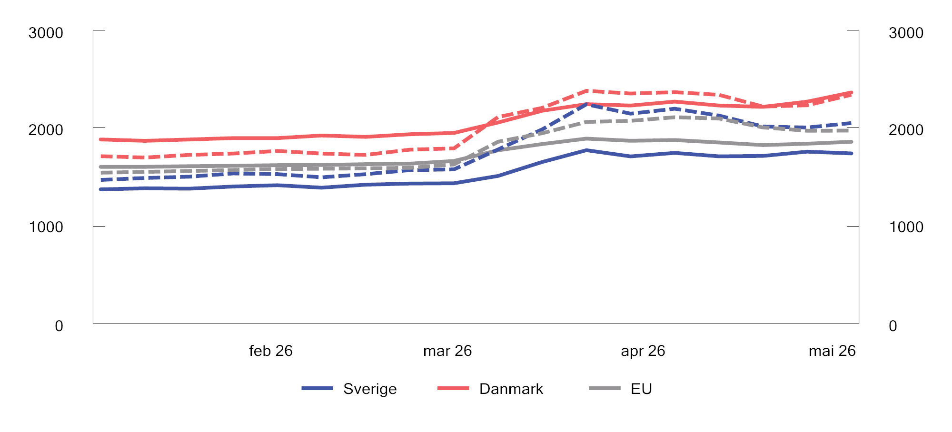
          - Prisar på bensin (heil line) og diesel (stipla line) i Sverige, Danmark og EU. Euro per 1000 liter. Januar 2026–mai 2026
Kjelde: EU Weekly Oil Bulletin.
Noreg er ein stor produsent og eksportør av råolje og naturgass. Trass i dette er ikkje Noreg sjølvforsynt med alle typar drivstoff. Det einaste raffineriet i landet, Mongstad, produserer bensin, diesel, marin gassolje og flydrivstoff. Mongstad produserer fire gonger det norske forbruket av bensin, men vi må importere delar av forbruket av diesel, marine gassoljer og flydrivstoff. Importen kjem hovudsakeleg frå land i Europa, men er kopla til verdsmarknaden via ein logistikkhub for oljeprodukt i Nederland. Norske distributørar av drivstoff må halde seg til prisane på verdsmarknaden, anten drivstoffet er raffinert på Mongstad eller er importert.
Høgare prisar på verdsbasis medverka òg til at pumpeprisane på drivstoff auka i Noreg. I mars 2026 var dei gjennomsnittlege pumpeprisane 23,50 kroner per liter bensin og 24,54 kroner per liter diesel, ein auke på høvesvis 3,82 kroner per liter og 4,72 kroner per liter frå februar 2026. Prisane i mars 2026 var høge samanlikna med normale prisar dei siste tiåra, målt i dagens kroneverdi, men framleis godt under prisane sumaren 2022, etter at Russland invaderte Ukraina, sjå figur 9.2.
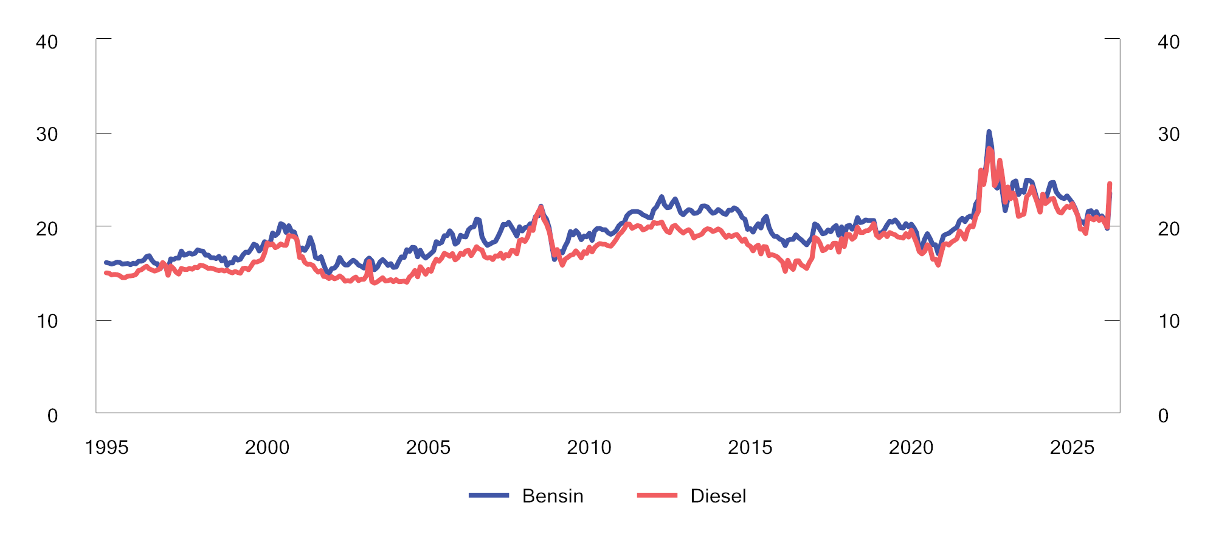
          - Prisar på bensin og diesel. Månadleg gjennomsnitt for Noreg. Faste 2026-kroner per liter. Januar 1995–mars 2026
Kjelder: Statistisk sentralbyrå og Finansdepartementet.
Stortinget vedtok 26. mars 2026 store mellombelse kutt i drivstoffavgiftene. Frå 1. april til 31. august 2026 er satsane i vegbruksavgifta sett til null. For diesel utgjer reduksjonen i vegbruksavgifta 2,28 kroner per liter. Dersom heile avgiftsreduksjonen vert overført til prisane, vil pumpeprisen verte redusert med 2,85 kroner per liter, inkludert meirverdiavgift. Verknaden er uavhengig av høvet mellom mineralolje og biodiesel i blandinga, sidan vegbruksavgifta på mineralolje og biodiesel er lik i kroner per liter. For ei blanding som består av 85 pst. fossil bensin og 15 pst. bioetanol, vil reduksjonen i vegbruksavgifta utgjere 3,53 kroner per liter. Dersom heile reduksjonen i avgifta vert overført til prisane, vert prisen redusert med 4,41 kroner per liter, inkludert meirverdiavgift. Verknaden vil avhenge av høvet mellom bensin og bioetanol i blandinga.
Frå 1. mai til 31. august 2026 er CO2-avgifta på «autodiesel» redusert frå 4,42 kroner per liter til 3,09 kroner per liter. Med autodiesel er det meint mineralolje til bruk i vegtrafikken som er ilagd vegbruksavgift. For ei dieselblanding som består av 85 pst. mineralolje og 15 pst. biodiesel, vil reduksjonen i CO2-avgifta utgjere 1,13 kroner per liter. Dersom heile avgiftsreduksjonen vert overført til prisane, vert pumpeprisen redusert med 1,41 kroner per liter, inkludert meirverdiavgift. Verknaden vil avhenge av blandingstilhøvet mellom mineralolje og biodiesel.
Frå mars 2026 til april 2026 har prisane på bensin og diesel vorte reduserte med høvesvis 18,0 og 4,7 pst., jf. Statistisk sentralbyrås konsumprisindeks. Dette kjem i hovudsak av kuttet i vegbruksavgifta.
Ein går ut frå at kuttet i vegbruksavgifta kan redusere prisen på bensin med knapt 20 pst. og på diesel med drygt 10 pst. Overslag for kortsiktig priselastisitet på drivstoff i vegtrafikken er om lag ­0,2. Kuttet i vegbruksavgifta kan, isolert sett, dimed reknast å auke den norske etterspurnaden etter bensin med knapt 4 pst. og etter diesel med drygt 2 pst. Dette må reknast som ein vesentleg auke i ein marknad som er prega av avgrensingar på tilbodssida.

Verknader av drivstoffprisar for hushald
Dersom prisane på drivstoff aukar, aukar òg drivstoffkostnadane for hushalda. Auka drivstoffprisar kan dessutan føre til at andre varer og tenester vert dyrare for hushalda, då drivstoff er ein viktig komponent i kostnadane til transport av varer.
Drivstoff utgjer ein stadig mindre del av hushalda sine utgifter, sjå figur 9.3. Sidan 2000-talet har vekta av drivstoff i konsumprisindeksen vorte meir enn halvert. Dette kjem delvis av elektrifiseringa av vegtransporten, men òg av at forbruket av andre varer og tenester har auka i takt med inntektsnivået. Verknaden av høge drivstoffprisar for hushalda er difor mindre no enn tidlegare.
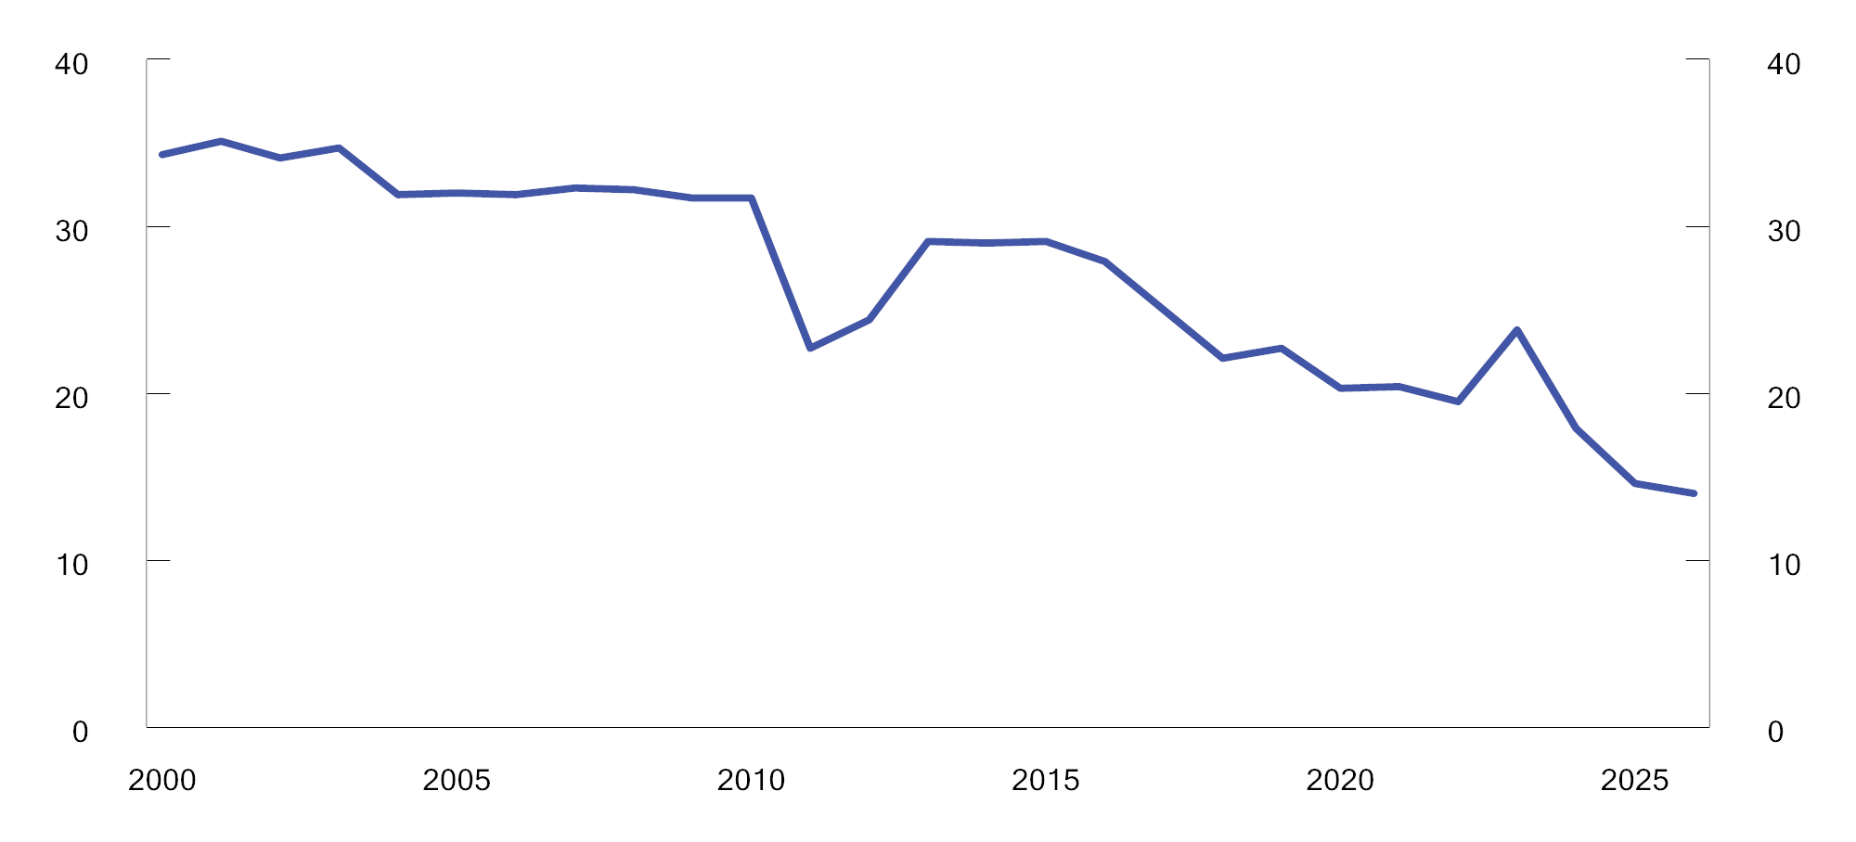
          - Forbruk av drivstoff og smørjemiddel, inkl. lading av elbilar, som del av samla forbruk (KPI-vekt). Promille. 2000–2026
Kjelde: Statistisk sentralbyrå.
Tal frå Statistisk sentralbyrå syner at den gjennomsnittlege køyrelengda for personbilar i 2025 var 11 350 km. For ein bilist som køyrer 12 000 km i året, og som har eit gjennomsnittleg forbruk av drivstoff på 0,06 liter per kilometer, vil ein auke i pumpeprisen på drivstoff med 4 kroner per liter gje ein månadleg meirkostnad på 240 kroner. Dersom auken er varig, vil den årlege meirkostnaden vere om lag 2 880 kroner. Meirkostnaden vil variere etter køyrelengd, gjennomsnittleg forbruk av drivstoff og prisauke, sjå tabell 9.1.
            - Månadleg og årleg meirkostnad for ein bilist med eit månadleg forbruk av drivstoff på 60 liter.1
03J1xt2
Auke i pumpepris på drivstoff  Kroner per liter | Månadleg meirkostnad  Kroner | Årleg meirkostnad  Kroner
2 | 120 | 1 440
4 | 240 | 2 880
6 | 360 | 4 320
8 | 480 | 5 760
10 | 600 | 7 200
1 Årleg køyrelengd på 12 000 km og eit gjennomsnittleg forbruk av drivstoff på 0,06 liter/km gjev eit månadleg forbruk av drivstoff på 60 liter.
Det er stor variasjon i bilbruken mellom kommunar, men denne er uavhengig av kor sentralt kommunen ligg. Statistisk sentralbyrå publiserer statistikk over køyrelengd for personbilar etter kvar brukarane bur. Figur 9.4 syner gjennomsnittlege køyrelengder for personbilar per kommune per bil, fordelt etter sentralitetsindeksen til kommunane. Dei mest sentrale kommunane har ein høg verdi på indeksen (Oslo har 1000), medan dei minst sentrale har ein låg verdi på indeksen. Av dei kommunane med lengst gjennomsnittleg køyrelengd er det dels distriktskommunar og dels typiske pendlarkommunar på Austlandet. Kommunane med lågast gjennomsnittleg køyrelengd er alle distriktskommunar.
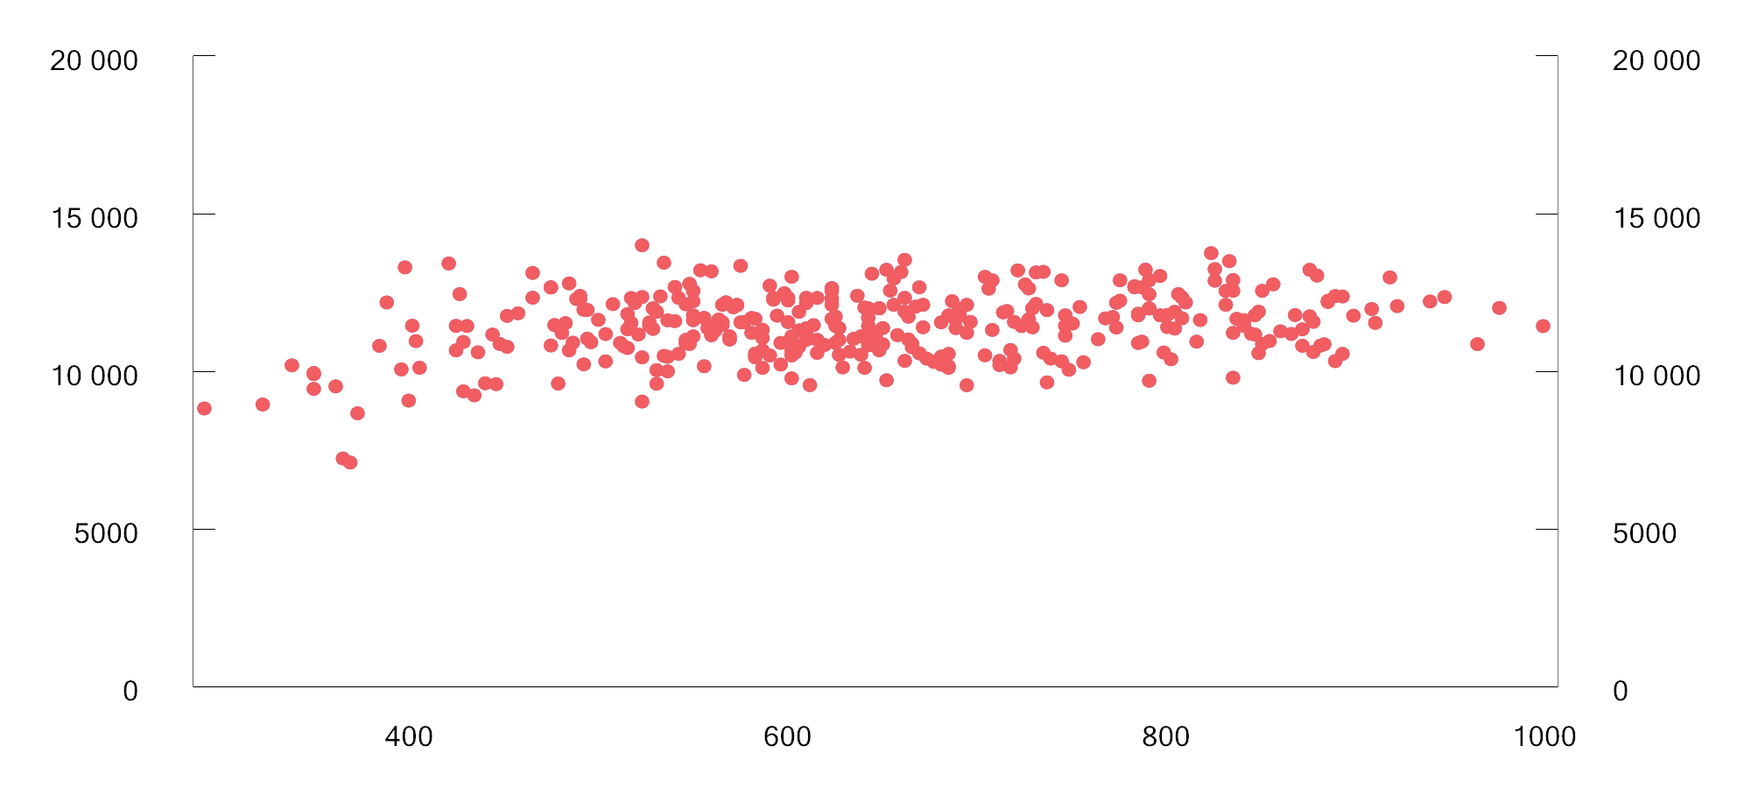
          - Gjennomsnittleg årleg køyrelengd for personbilar per bil, etter sentralitetsindeks for brukaren sin bustadskommune. Kilometer. 2025
Kjelde: Statistisk sentralbyrå.
Figur 9.5 syner gjennomsnittlege utgifter per person til bensin og diesel, fordelt på kommunar. Kommunane er rangerte etter sentralitetsindeksen. Figuren fangar opp kommuneskilnadar når ein òg tek omsyn til talet på bilar i høve til innbyggjartalet, og dessutan samansetjinga av drivstofftypar mellom bilane i ein kommune. Figuren syner at forbruket av drivstoff per person i snitt er høgare for dei usentrale enn for dei sentrale kommunane. Samstundes er variasjonen stor mellom kommunar med relativt lik sentralitet, og i fleire av dei minst sentrale kommunane har innbyggjarane eit lågare forbruk av drivstoff enn landssnittet.
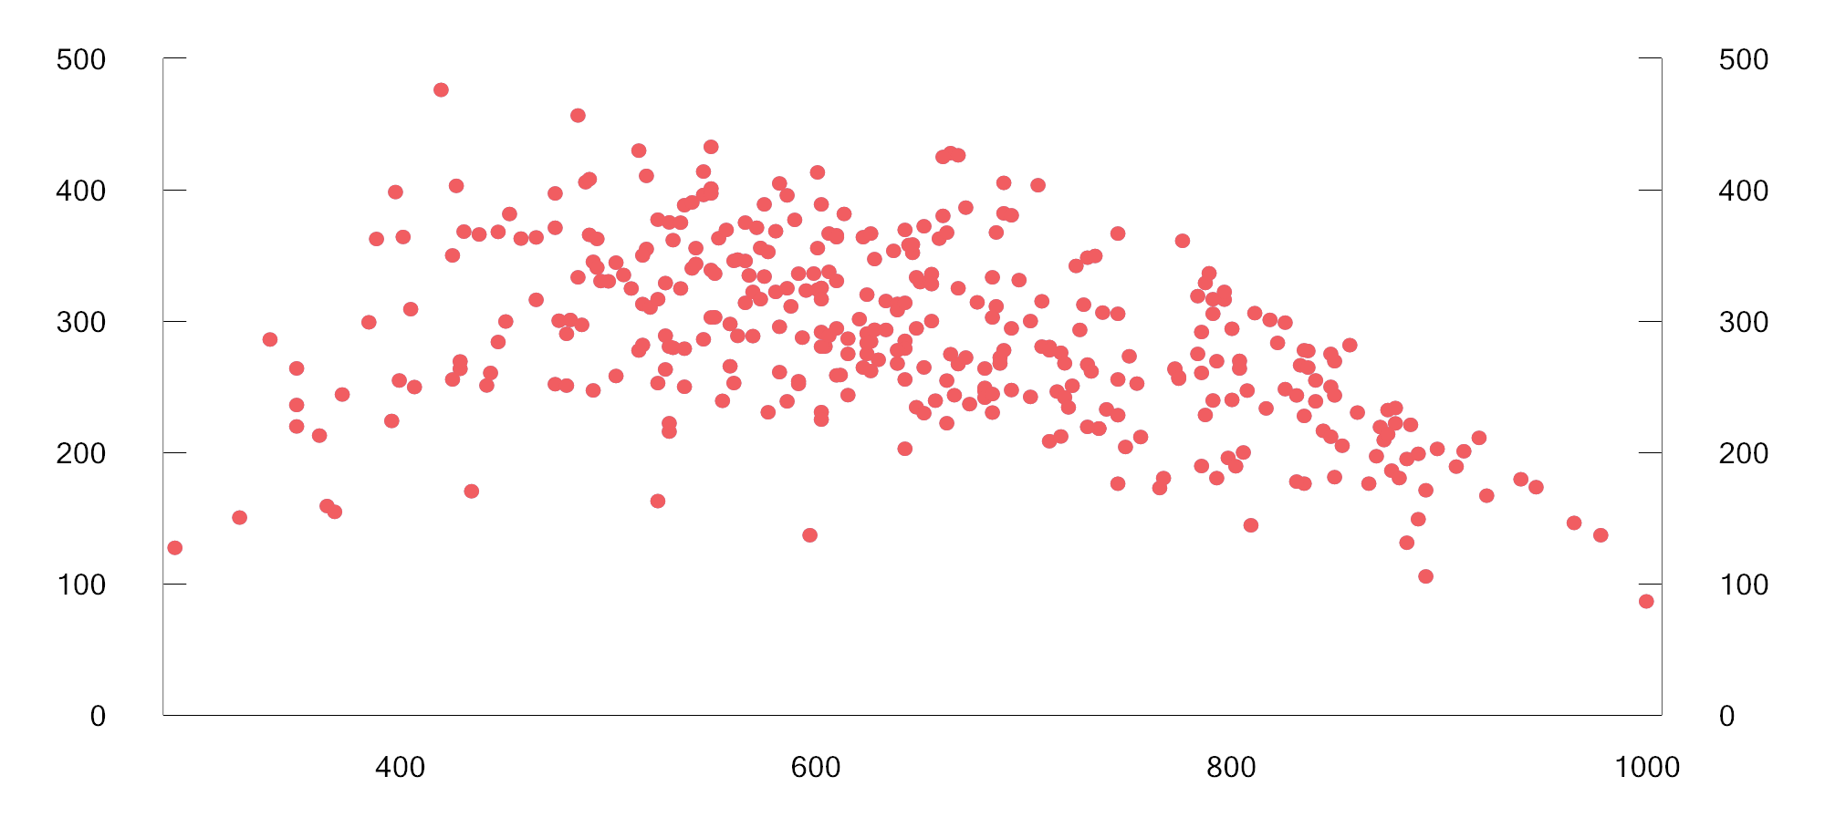
          - Gjennomsnittleg forbruk av bensin og diesel til personbilar per person, etter sentralitetsindeks for eigaren sin bustadkommune.1 Liter. 2024
1 Inkluderer personbilar som er eigde av privatpersonar. Utrekningane er baserte på data på personbilnivå frå køyretøyregisteret, kopla saman med administrative data frå SSB sin befolkningsstatistikk.
Kjelder: Finansdepartement og utrekningar i microdata.no.
Personar med høg inntekt brukte meir drivstoff enn personar med låg inntekt, slik figur 9.6 syner. For kvar krone den lågaste inntektsdesilen (desil 1) får i auka drivstoffutgifter ved høgare pumpepris, vil dei midtre og øvste desilane få meir enn to kroner i auka utgifter. Med andre ord vil høgare pumpeprisar påverke budsjettet til låginntektsgrupper i større grad enn høginntektsgrupper, dersom ein ser på prosentdelen av gruppene sitt samla forbruk.
Elektrifiseringa av personbilparken dei seinare åra har innverknad på kven som vert mest påverka av endra pumpeprisar. Ein finn ein positiv samanheng mellom inntektsnivå og elbilkjøp, noko som inneber at verknaden av auka pumpeprisar ikkje lenger er like stor for dei øvre inntektsdesilane samanlikna med dei med litt lågare inntekter. Det er samstundes ein langt mindre del av personane i dei lågaste inntektsdesilane som vert direkte påverka av endra pumpeprisar. Det kjem av at desse i mindre grad eig bil.
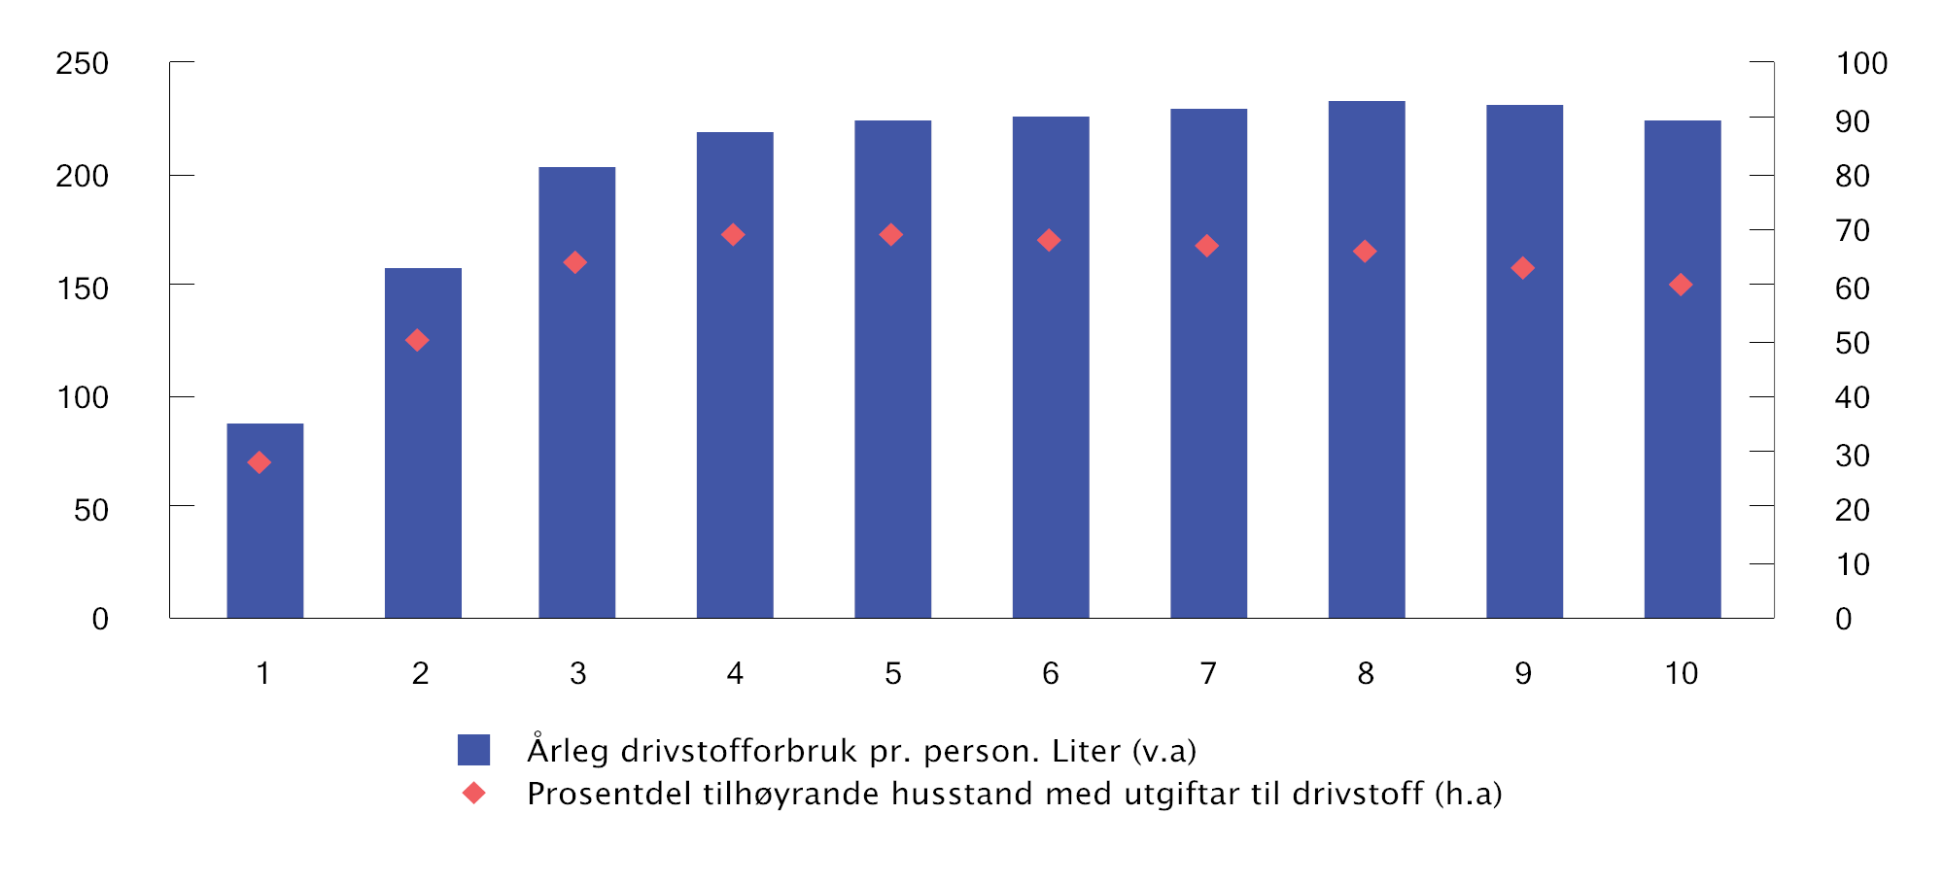
          - Gjennomsnittleg forbruk per person av bensin og diesel til personbil (venstre akse) og prosentdel tilhøyrande husstand med slikt forbruk (høyre akse). Befolkninga delt inn i 10 like store grupper (desilar) etter husstandsjustert inntekt etter skatt.1 2024
1 Inkluderer personbilar som er eigde av privatpersonar. Utrekningane er baserte på data på personbilnivå frå køyretøyregisteret, kopla saman med administrative data frå SSB sin inntektsstatistikk. Tala er justerte for hushaldsstorleik etter EU-skala.
Kjelder: Finansdepartement og utrekningar i microdata.no.
Drivstoff utgjer ein stadig mindre del av utgiftene til hushalda. Verknaden av auka drivstoffprisar er difor mindre for hushalda i dag enn tidlegare. Hushald med låg inntekt bruker mindre drivstoff enn hushald med høg inntekt. Det er ikkje slik at bilar brukt av personar busette i distrikta, systematisk vert brukt meir enn bilar brukt av personar busette i sentrale strøk. Det er likevel slik at personar som bur i sentrale strøk, i mindre grad bruker bil og i større grad bruker elbil enn personar busette i distrikta.

Verknader av drivstoffprisar for vare- og lastebiltransport
Transportselskap har eigne bedriftsavtalar med oljeselskapa. Desse avtalane er baserte på oljeselskapa sine listeprisar for drivstoff og rabattavtalar mellom oljeselskapa og transportselskapa. Pumpeprisane som privatbilistar står overfor, gjev difor ikkje eit riktig bilete av dei drivstoffprisane transportføretaka møter.
Statistisk sentralbyrå sin kostnadsindeks for vare- og lastebiltransport syner utviklinga i drivstoffprisar for transportbedriftene, sjå figur 9.7. I 1. kvartal 2026 auka drivstoffkostnadane med 5,9 pst. samanlikna med 1. kvartal 2025 og med 9,4 pst. samanlikna med 4. kvartal 2025. I 1. kvartal 2026 var drivstoffkostnadane 2,9 pst. lågare enn i 3. kvartal 2022.
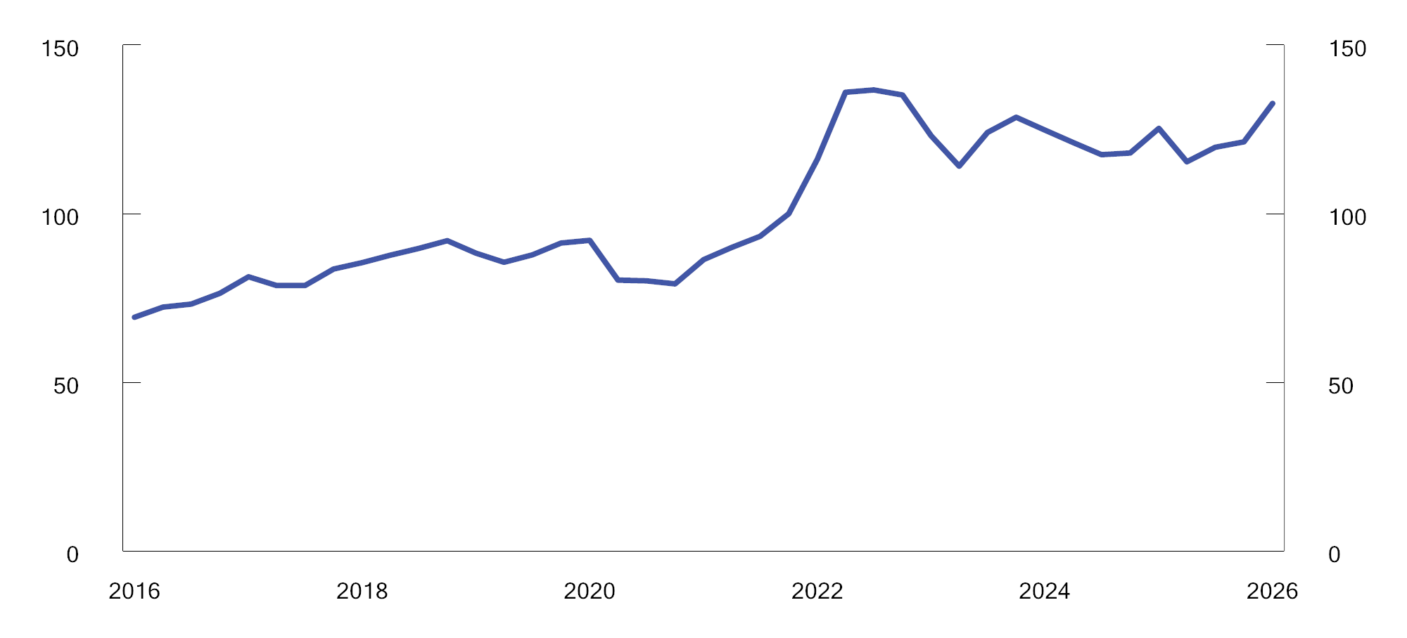
          - Kostnadsindeks for drivstoff for vare- og lastebiltransport. 4. kvartal 2021=100. 1. kvartal 2016–1. kvartal 2026
Kjelde: Statistisk sentralbyrå.
Det er store variasjonar i kor stor del drivstoff utgjer av transportføretaka sine totale kostnadar. For transport av tømmer og transport i anlegg over korte strekningar utgjer drivstoff meir enn 25 pst. av dei totale kostnadane, medan drivstoffkostnadane i andre delar av transportsektoren er ned mot 10 pst. Verknaden av auka kostnadar til drivstoff varierer dimed mellom ulike delar av transportnæringa.
Kontraktar i transportnæringa er ofte indeksregulerte med utgangspunkt i Statistisk sentralbyrå sin kostnadsindeks for vare- og lastebiltransport. Auka drivstoffkostnadar vert velta over på kundane gjennom indeksreguleringa av kontraktane. Indeksen for eit kvartal vert publisert kring midten av den påfølgjande månaden. Deretter tek det noko tid før kontraktsprisane vert justerte, og auka kostnadar vert dekte inn gjennom høgare prisar. På litt lengre sikt er det difor ikkje transportnæringa som ber kostnadane av auka drivstoffprisar, men kundane som kjøper transporttenester.

Verkemiddel som påverkar drivstoffprisane
Det er tre verkemiddel som direkte påverkar pumpeprisane på drivstoff: vegbruksavgifta, CO2-avgifta og omsetningskravet for biodrivstoff i vegtrafikken. For andre høve som påverkar drivstoffprisane, sjå boks 9.1. For verkemiddelbruk i Sverige, sjå boks 9.2.
Vegbruksavgifta på drivstoff skal prise kostnadane vegtrafikken påfører samfunnet i form av ulukker, kø, støy, vegslitasje og helse- og miljøskadelege utslepp til luft. Ved å prise desse eksterne kostnadane, skal vegbruksavgifta gje brukarar av køyretøy eit økonomisk insentiv til å ta omsyn til ulempene køyringa påfører andre. Vegbruksavgifta gjev i tillegg inntekter til statskassa. Utslepp av CO2 vert ikkje prisa gjennom vegbruksavgifta, men gjennom CO2-avgifta på mineralske produkt. Vegbruksavgifta omfattar bensin, mineralolje (diesel), bioetanol, biodiesel, LPG og naturgass. Tabell 9.2 syner satsane i vegbruksavgifta i 2026.
            - Vegbruksavgift på drivstoff. 2026
04J1xt2
 | 1. jan.–31. mar. | 1. apr.–31. aug. | 1. sep.–31. des.
Mineralolje, kr/l | 2,28 | 0,00 | 2,28
Biodiesel, kr/l | 2,28 | 0,00 | 2,28
Bensin, kr/l | 3,77 | 0,00 | 3,77
Bioetanol, kr/l | 2,17 | 0,00 | 2,17
LPG, kr/kg | 4,07 | 0,00 | 4,07
Naturgass, kr/Sm3 | 3,12 | 0,00 | 3,12
CO2-avgifta på mineralske produkt skal prise utslepp av CO2 frå forbrenning av fossile drivstoff. Prising av utslepp av klimagassar gjev aktørane eit økonomisk insentiv til å redusere utsleppa, til dømes ved å ta i bruk ny teknologi (elbilar) eller ved å redusere aktiviteten som fører til utslepp (køyre mindre bil). Tabell 9.3 syner satsane i CO2-avgifta i 2026 på drivstoff som vert brukt i vegtrafikken.
            - CO2-avgift på drivstoff til bruk i vegtrafikk. 2026
04J1xt2
 | 1. jan.–30. apr. | 1. mai.–31. aug. | 1. sep.–31. des.
Mineralolje, kr/l | 4,42 | 3,09 | 4,42
Bensin, kr/l | 3,80
LPG, kr/kg | 4,92
Naturgass, kr/Sm3 | 3,26
Allereie før Stortinget kutta i avgiftene, var avgiftene på bensin lågare enn i 2013 målt i faste 2026-kroner, medan avgiftene på mineralolje var om lag dei same, sjå figur 9.8 og 9.9. Opptrappinga av CO2-avgifta, både under Solberg-regjeringa og denne regjeringa, har vorte motverka av redusert vegbruksavgift. Ved behandlinga av dei årlege statsbudsjetta har det ikkje vore fleirtal på Stortinget for å auke dei samla avgiftene på bruk av fossilt drivstoff i vegtrafikken.
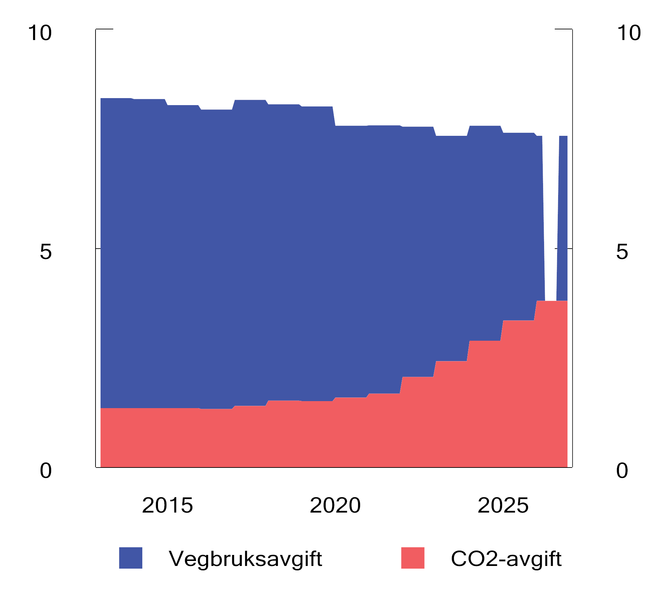
          - Særavgifter på bensin. Faste 2026-kroner per liter. 2013–2026
Kjelder: Statistisk sentralbyrå og Finansdepartementet.
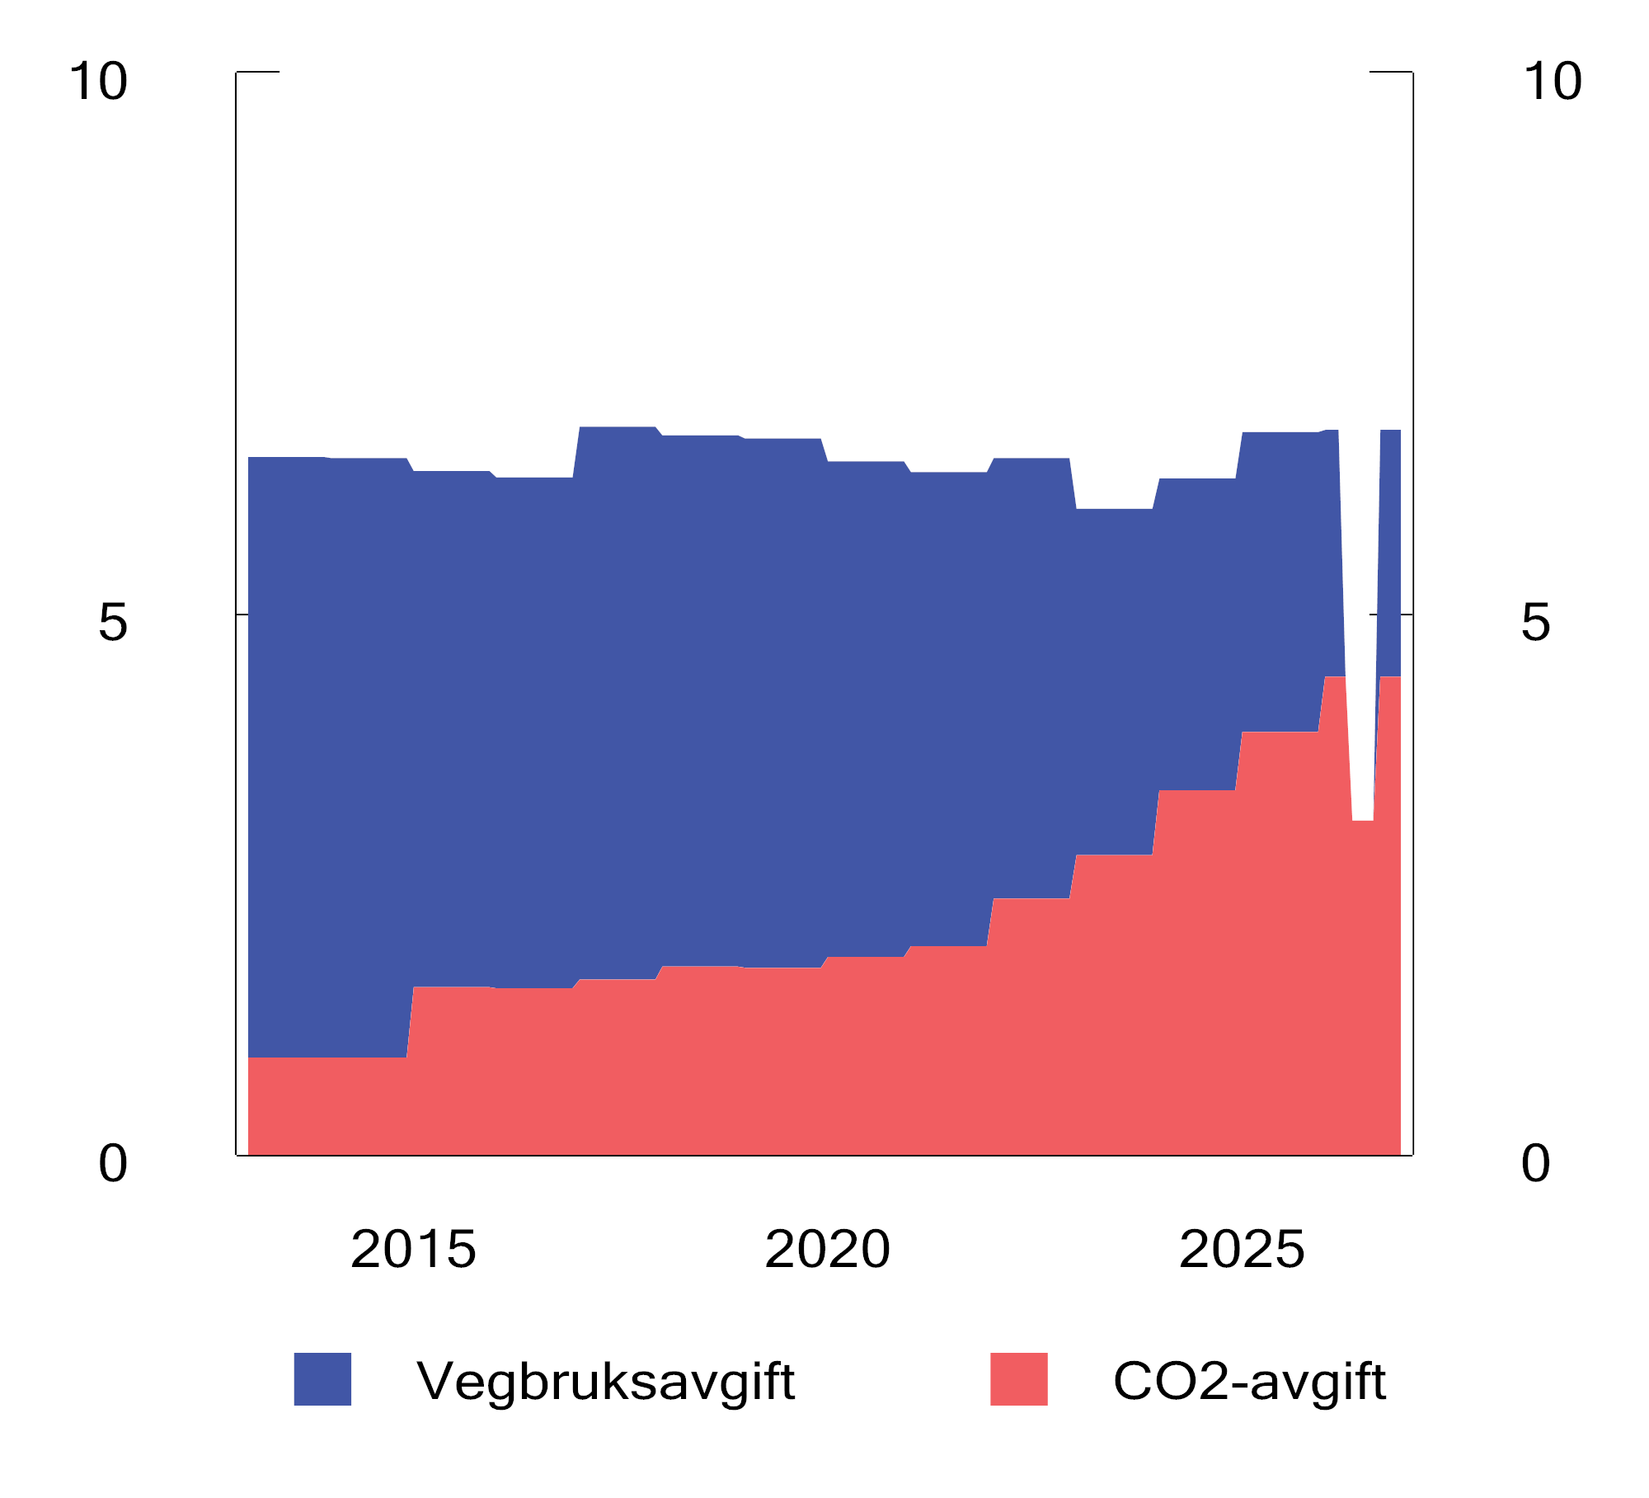
          - Særavgifter på mineralolje til bruk i vegtrafikk. Faste 2026-kroner per liter. 2013–2026
Kjelder: Statistisk sentralbyrå og Finansdepartementet.
Omsetningskravet for biodrivstoff er ein viktig del av planen til regjeringa for å nå klimamåla. Omsetningskravet for biodrivstoff er fastsett i produktforskrifta under Klima- og miljødepartementet. Dei som omset flytande drivstoff til vegtrafikk skal sørgje for at minst 20 volumprosent av den totale omsette mengda flytande drivstoff per år er biodrivstoff. For å oppfylle omsetningskravet må minst 13,5 volumprosent vere avansert biodrivstoff eller biodrivstoff framstilt av bestemte råstoff (B-råstoff), og minst 1 volumprosent må vere avansert biodrivstoff. Nokre typar biodrivstoff kan reknast dobbelt ved oppfyllinga av hovudkravet, noko som gjer at den faktiske innblandinga er 14–15 pst., sjølv om kravet er på 20 volumprosent. Omsetningskravet vart auka frå 1. januar 2026, og vert ytterlegare auka frå 1. januar 2027.
Biodrivstoff er dyrare enn fossilt drivstoff, sjå figur 9.10. Innblandinga av biodrivstoff aukar dimed pumpeprisane på drivstoff. Verknaden på pumpeprisen av omsetningskravet er avhengig av kor høgt omsetningskravet er, skilnaden i marknadsprisar mellom biodrivstoff og fossilt drivstoff, og CO2-avgifta.
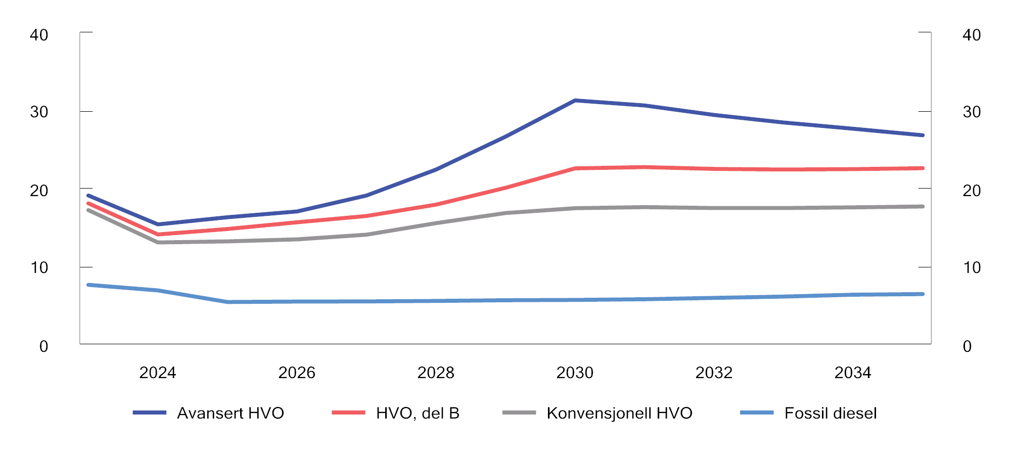
          - Prisar for ulike typar HVO-biodiesel og fossil diesel, utan avgifter. Faste 2025-kroner per liter. 2023–2035
Kjelde: Miljødirektoratet, basert på analyse frå Argus.
              - Kva avgjer drivstoffprisane i Noreg
Bensin og diesel er raffinerte petroleumsprodukt laga av råolje. Råolje vert handla globalt, og prisen avheng av det globale tilbodet og etterspurnaden etter råolje. Råolja må raffinerast før ho kan brukast som drivstoff. Raffinerte oljeprodukt vert òg handla globalt, og prisen avheng av det globale tilbodet og etterspurnaden etter raffinerte oljeprodukt. Prisane vert noterte på internasjonale børsar, og føretaka forhandlar innkjøpsprisen ut frå desse.
Både råolje og raffinerte petroleumsprodukt vert handla i amerikanske dollar. I Noreg vert drivstoff omsett i norske kroner. Valutakursen mellom amerikanske dollar og norske kroner har dimed innverknad på drivstoffprisane i norske kroner.
Energiføretaka har kostnadar til transport av drivstoff til tankanlegga, drift av tankanlegga, transport av drivstoff frå tankanlegga til stasjonsnettet og drift av stasjonsnettet. Føretaka i forsyningskjeda har òg krav til avkastning.
Vegbruksavgifta, CO2-avgifta og omsetningskravet for biodrivstoff i vegtrafikken er tre statlege verkemiddel som direkte påverkar pumpeprisane på drivstoff. I tillegg kjem meirverdiavgifta.
Lokal konkurranse har mykje å seie for kortsiktige svingingar i pumpeprisar og for lokale prisforskjellar. Graden av konkurranse i drivstoffmarknaden varierer mellom ulike område. Om det er god konkurranse, avheng mellom anna av kor mange og kva slags kjeder som er til stades. Nokre stader finst det òg mindre kjeder som bidreg til sterkare konkurranse, då dei ikkje følgjer det same faste prismønsteret som dei store kjedene.
[Boks slutt]
              - Drivstoffavgifter og reduksjonsplikta i Sverige
Dei svenske regjeringspartia (Moderaterna, Kristdemokraterna og Liberalerna) og Sverigedemokraterna inngjekk 14. oktober 2022 ein samarbeidsavtale, Tidöavtalen. Eit av måla i avtalen er: «Lägre drivmedelspriser».
I Sverige vert drivstoff ilagt energiskatt og koldioxidskatt. Sidan 2022 har dei svenske drivstoffavgiftene vorte nominelt reduserte, medan dei norske drivstoffavgiftene har vorte nominelt auka, sjå figur 9.11 og 9.12. På bakgrunn av dei høge drivstoffprisane er dei svenske drivstoffavgiftene mellombels reduserte i perioden 1. mai til 1. oktober 2026. Energiskatten på bensin vart redusert med 0,82 SEK per liter, medan energiskatten på diesel vart redusert med 0,32 SEK per liter. Det mellombelse avgiftskuttet er dimed langt lågare i Sverige enn i Noreg, og fram til 1. september 2026 er dei norske drivstoffavgiftene lågare enn dei svenske drivstoffavgiftene.
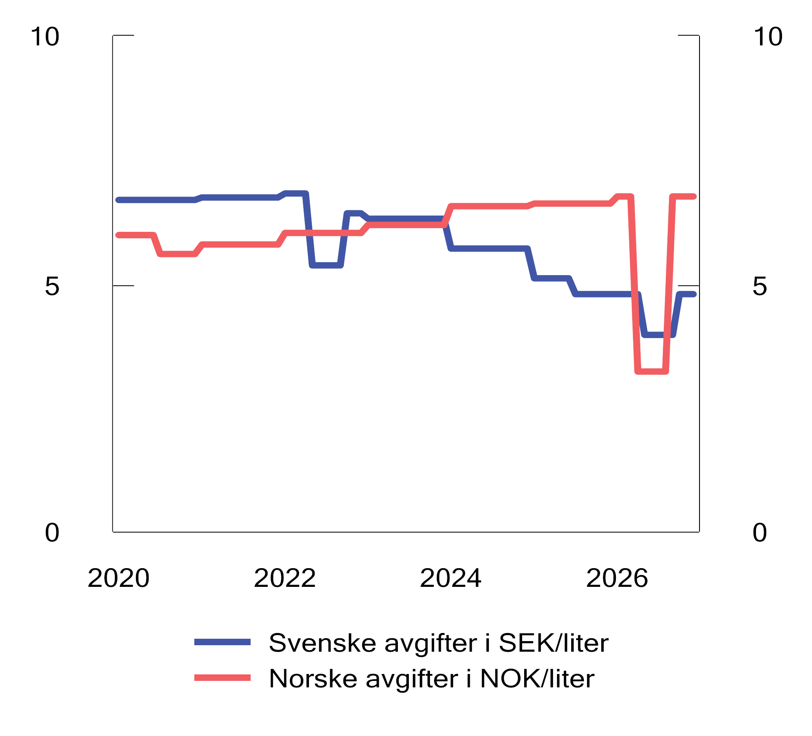
          - Særavgifter på bensin i Sverige1 og Noreg2. 2020–2026
1 Dei svenske avgiftene gjeld bensin som oppfyller krava for miljöklass 1 – motorbensin.
2 Dei norske avgiftene gjeld ei drivstoffblanding beståande av 85 volumprosent fossil bensin og 15 volumprosent bioetanol.
Kjelder: Skatteverket og Finansdepartementet.
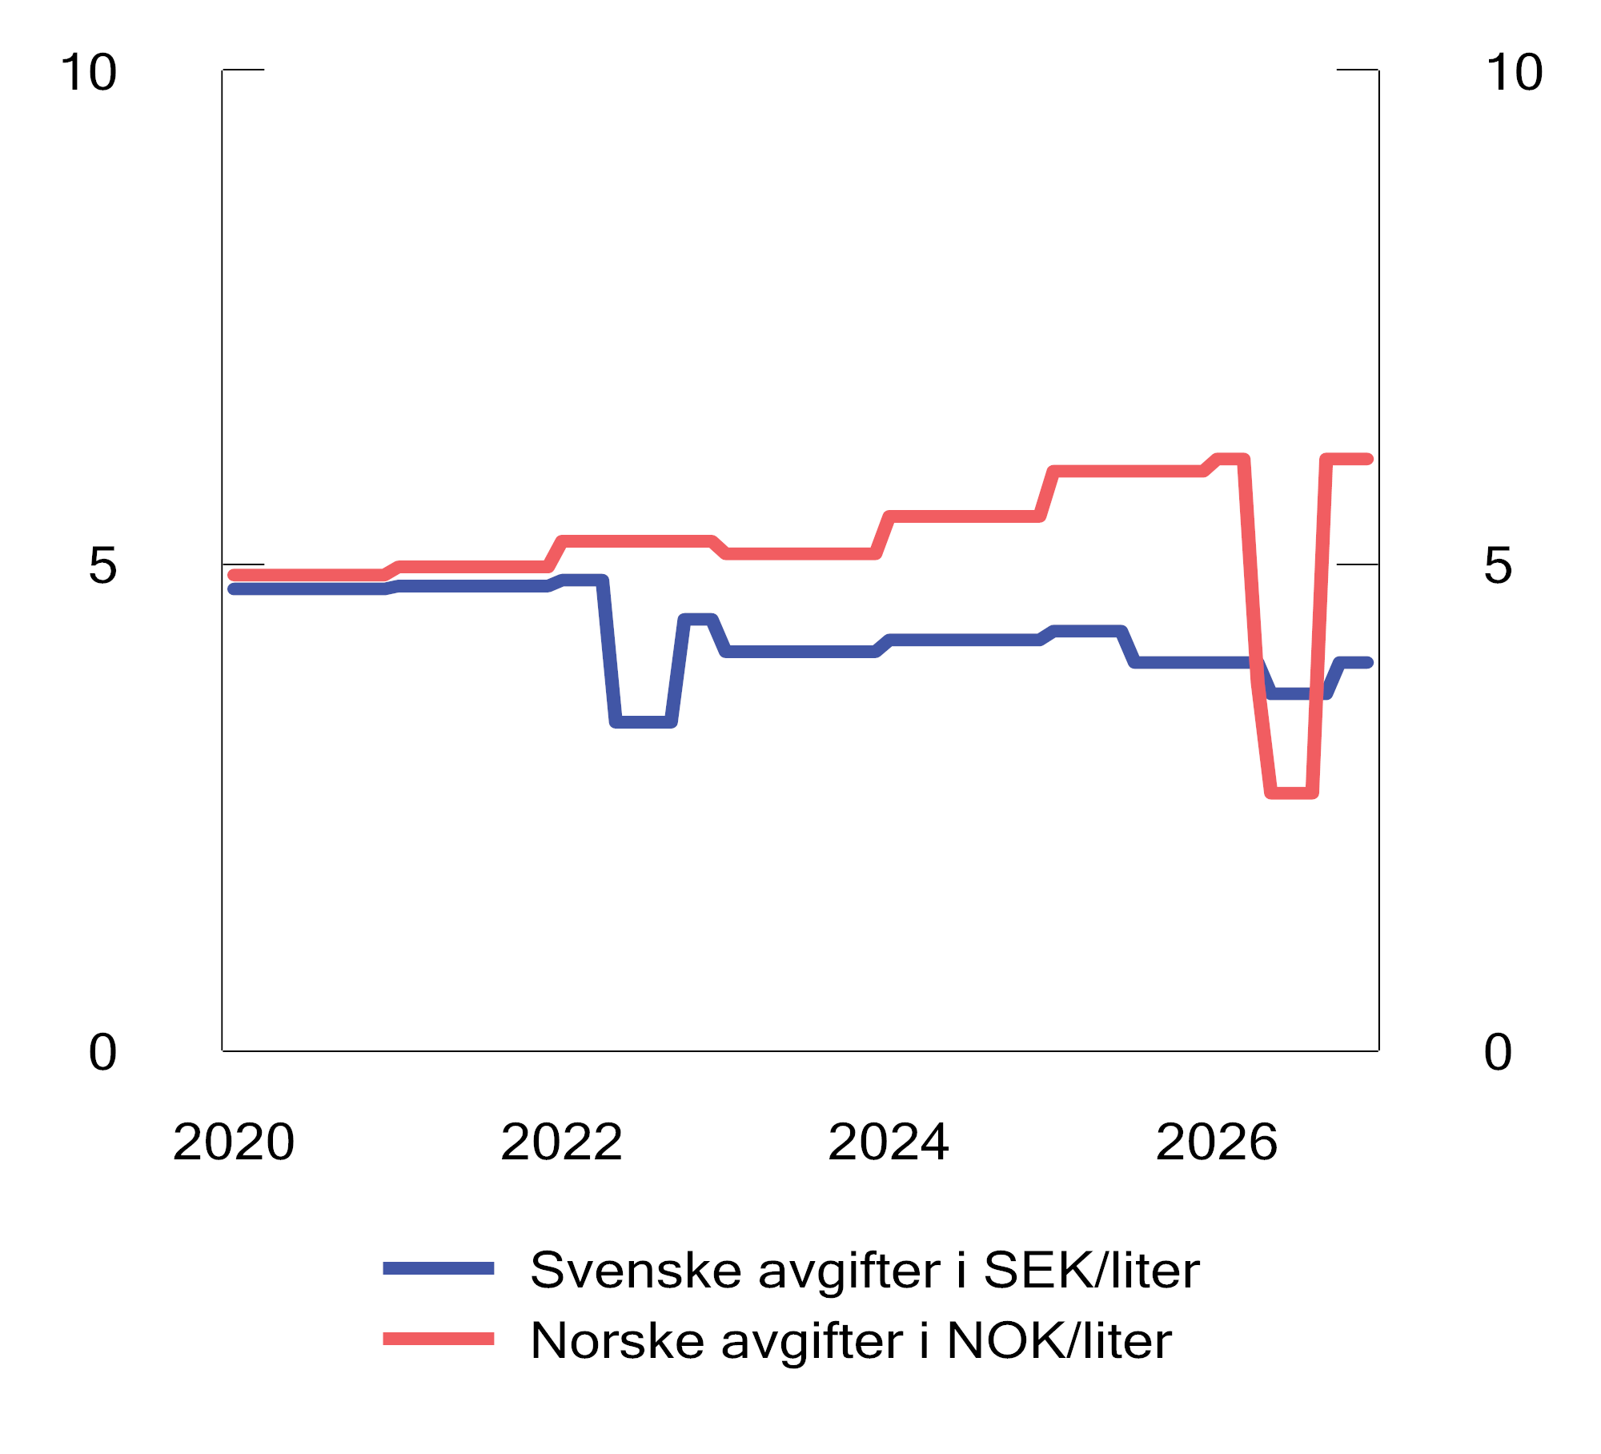
          - Særavgifter på diesel i Sverige1 og Noreg2. 2020–2026
1 Dei svenske avgiftene gjeld fyringsolje, dieselbrenselolje, parafin, m.m. som ikkje er tilsette merke- og fargestoff og gjev minst 85 volumprosent destillat ved 350 grader C, høyrande til miljøklasse 1.
2 Dei norske avgiftene gjeld ei drivstoffblanding beståande av 85 volumprosent mineralolje og 15 volumprosent biodiesel.
Kjelder: Skatteverket og Finansdepartementet.
Sverige har ei reduksjonsplikt. Målet med reduksjonsplikta er å redusere utsleppa av klimagassar frå diesel og bensin, og dette svarer til det norske omsetningskravet for biodrivstoff. Dei som er skattepliktige for bensin eller diesel, må redusere utsleppa i tråd med nivået som gjeld for det einskilde kalenderåret, sjå tabell 9.4. Utsleppsreduksjonen kan ein oppnå ved å blande inn fornybare drivstoff eller kjøpe sokalla el-kredittar frå offentlege ladestasjonar.
Reduksjonsplikta påverkar prisane på bensin og diesel, sidan kostnaden for fossilfrie drivstoff er høgare enn kostnadane for fossil bensin og diesel. Den svenske regjeringa talfesta i Regeringens proposition 2023/24:28 Sänkning av reduktionsplikten för bensin och diesel at kostnadane ved å oppfylle reduksjonsplikta utgjorde om lag 0,13 SEK per liter per prosenteining reduksjonsplikt, eksklusiv meirverdiavgift. Dette var bakgrunnen for at reduksjonsplikta vart kraftig redusert frå 2024. Det vart talfesta at reduksjonen i reduksjonsplikta ville redusere pumpeprisane med om lag 0,30 SEK per liter bensin og med om lag 4 SEK per liter diesel, inkludert meirverdiavgift.
            - Reduksjonsnivå. Prosent
03J1xt2
 | Bensin | Diesel
2022 | 7,8 | 30,5
2023 | 7,8 | 30,5
2024 | 6 | 6
2025 | 10 | 10
2026 | 10 | 10
Kjelde: Lag (2017:1201) om reduktion av växthusgasutsläpp från bensin och diesel.
[Boks slutt]

Tiltak mot høge levekostnadar – oppmoding nr. 600 (2025–2026)

Innleiing og samandrag
I samband med behandlinga av Dokument 8:222 S (2025–2026) Representantforslag om midlertidig suspensjon av veibruksavgift på drivstoff vedtok Stortinget 26. mars 2026 oppmoding nr. 600 (2025–2026):
«I lys av utviklingen i energimarkedene ber Stortinget regjeringen i revidert nasjonalbudsjett komme tilbake med tiltak som kan avhjelpe situasjonen med høye levekostnader for befolkningen. Stortinget ber regjeringen i denne sammenhengen vurdere skatte- og avgiftslettelser eller andre kompensasjonsordninger, slik som engangsutbetalinger til befolkningen.»
Krigen i Midtausten har ført til ein markert auke i energiprisane internasjonalt. Samstundes er det stor uvisse både om prisutviklinga framover og tilhøyrande konsekvensar for norsk økonomi og norske hushald.
Det viktigaste regjeringa gjer for å tryggje folk sin privatøkonomi er å halde fram med å føre ein ansvarleg økonomisk politikk. Det bidreg til at folk har ein jobb å gå til, og legg til rette for at lønene veks meir enn prisane. Den samla mengda tiltak for å betre økonomien til hushalda må balanserast mot omsynet til å føre ein ansvarleg økonomisk politikk. Konjunktursituasjonen med låg arbeidsløyse og prisvekst over inflasjonsmålet tilseier at det ikkje er behov for ein ekspansiv finanspolitikk. Vedvarande høg prisvekst vil ramme dei mest sårbare hushalda.
Statsbudsjettet for 2026 inneheld ei rekkje tiltak for å betre folk sin privatøkonomi. Fleire av desse tiltaka er målretta mot å avhjelpe effekten av høge energiprisar. Straumstøtteordningane gjer at hushalda i stor grad vert skjerma for auka straumprisar. Vidare har Stortinget vedteke mellombelse reduksjonar i vegbruksavgifta og CO2-avgifta, som gjer at hushalda sine utgifter til drivstoff vert reduserte. Dette har regjeringa følgt opp. Samanlikna med det vedtekne budsjettet for 2026 utgjer auka utgifter til straumstøtteordningane og reduserte inntekter frå mellombelse kutt i avgifter på drivstoff til saman 15,5 mrd. kroner. Dette er ei betydeleg styrking av tiltaka for å betre privatøkonomien til hushalda.
Regjeringa har òg gjennomført fleire andre tiltak som styrkjer kvardagsøkonomien for befolkninga. På skatte- og avgiftsområdet er inntektsskatten og elavgifta reduserte. Vidare er prisane på kollektivtransport og prisane i barnehage og SFO reduserte, medan barnetrygd og fleire minsteytingar har auka.
Regjeringa vil framover vurdere behovet for ytterlegare tiltak. Det er ein fordel om slike tiltak vert innretta slik at dei samstundes kan bidra til å løyse dei viktigaste utfordringane i norsk økonomi framover, slik som mangel på arbeidskraft. Breie reduksjonar i inntektsskatten innanfor rammene av ein ansvarleg økonomisk politikk er eit døme på eit slikt tiltak.

Vurdering av behov for nye tiltak i møte med auka energiprisar
Konjunktursituasjonen og verknader av auka energiprisar på levekostnadar for befolkninga
Krigen i Midtausten har på kort tid endra verdsøkonomien og skapt stor uvisse internasjonalt. Dei siste månadene har auka knappleik på olje og gass og uvisse om vidare utvikling i konflikten ført til kraftig vekst i petroleumsprisane og andre råvareprisar. Russlands åtakskrig i Ukraina held fram og skapar vedvarande uro i Europa.
Uroa internasjonalt vil òg merkast i norsk økonomi, men vi har eit godt utgangspunkt for å handtere situasjonen. Sysselsetjinga er høg, næringslivet investerer for framtida, og statsfinansane er robuste. Den registrerte arbeidsløysa er låg. Sjølv om mange prisar held fram med å stige, vert det anslått at dei fleste hushalda vil oppleve at lønene veks raskare enn prisane for tredje året på rad.
Finanspolitikken må ikkje motverke pengepolitikken. Dersom pengebruken vert for høg, vil det kunne bidra til at prisveksten held seg høg lenger, og at Noregs Bank held renta oppe lenger enn dei elles ville gjort. Ansvarleg økonomisk styring ligg til grunn for regjeringa sin politikk og er ein sentral del av Plan for Noreg. Å føre ein ansvarleg økonomisk politikk, som medverkar til at prisane ikkje et opp lønene, er viktig for å sikre at folk får betre råd. Den økonomiske situasjonen og budsjettpolitikken er nærare omtalt i kapittel 2 og 3 i Revidert nasjonalbudsjett 2026.
Det er stor uvisse om den vidare utviklinga i petroleumsprisane, men det vil ta tid før energimarknadene og energiprisane vert normaliserte, jf. boks 2.2 om utviklinga i petroleumsprisar i Revidert nasjonalbudsjett 2026. Kombinasjonen av framleis høg prisvekst på tenester og ringverknader av dei auka energiprisane gjer at prisveksten er venta å verte klårt høgare enn lagt til grunn tidlegare i haust. Framover bidreg utsiktene for prisveksten og renta til at kjøpekraftsutviklinga for hushalda har vorte meir usikker. Hushalda si kjøpekraftsutvikling er nærare omtalt i boks 2.5 i Revidert nasjonalbudsjett 2026.
Auka prisar på petroleum har auka hushalda sine kostnadar til kjøp av drivstoff. Målt som del av samla forbruk får høgare pumpepris større verknad på budsjettet til låginntektsgrupper enn til høginntektsgrupper. Samstundes utgjer drivstoff ein stadig mindre del av hushalda sine utgifter. Personar med høg inntekt bruker meir drivstoff enn personar med låg inntekt. Stortinget sine vedtak om reduserte avgifter på drivstoff dempar gjennomslaget frå auka råvareprisar til prisane på drivstoff. Verknadane for hushalda av høgare prisar på drivstoff er nærare omtalte i punkt 9.1.1.
Straumprisane har òg auka sidan i fjor haust. Ved utgangen av april var spotmarknadsprisane på straum omtrent på same nivå som ved utbrotet av krigen i Midtausten. Korleis auken i dei fossile brenselsprisane verkar inn på kraftprisane, vil kunne variere over tid. Utgifter til straum utgjer ein større del av hushalda sine samla utgifter enn utgifter til drivstoff. Straumstøtteordningane, som noregspris, dempar verknaden av auka straumprisar på utgiftene til hushalda.
Eksisterande ordningar og anna gjennomført politikk
Både inntektssikringsordningar og skattesystemet bidreg til høg grad av automatisk stabilisering av den norske økonomien. I urolege tider vil desse mekanismane òg syte for at hushald og verksemder har eit solid tryggingsnett. På utgiftssida omfattar dei mellom anna dagpengar og sosialhjelp, medan dei på inntektssida verkar gjennom inntektsskattesystemet, som gjer at personar og verksemder automatisk betaler mindre skatt når den økonomiske aktiviteten bremsar opp. Desse automatiske stabilisatorane tryggjer hushald og næringsliv, og er både målretta og mellombelse. Norsk økonomi har difor allereie eit godt utgangspunkt for å handtere økonomiske svingingar.
Stortinget har allereie vedteke mellombels lågare avgifter på drivstoff fram til og med 31. august 2026, med ein kostnad på om lag 5,5 mrd. kroner. Vidare har regjeringa gjennomført fleire tiltak som styrkjer kvardagsøkonomien for hushalda og gjer dei betre rusta til å møte kostnadsaukingane dei no opplever, mellom anna gjennom noregspris og straumstøtte.
Med noregspris kan hushalda avtale ein fast pris på 50 øre/kWh, inkludert meirverdiavgift, uavhengig av kor høg spotmarknadsprisen er. Kostnaden for straumstøtteordningane under Energidepartementet i 2026 er estimert til 21,5 mrd. kroner, ein auke på om lag 10 mrd. kroner frå tidlegare overslag på 11,5 mrd. kroner. Denne vesentlege auken kjem av auka straumprisar i 2026, både realiserte prisar so langt og venta prisar ut året, samanlikna med overslaga som låg til grunn for saldert budsjett. Dei auka utgiftene til straumstøtteordningane representerer dimed store overføringar til hushalda som reduserer levekostnadane, sjølv utan nye tiltak. Med utgangspunkt i terminprisar frå mars 2026 er det anslått at eit gjennomsnittleg hushald i Sør-Noreg som vel terminkontrakten noregspris vil kunne få støtte på om lag 10–11 000 kroner i 2026 samanlikna med spotprisen. I tillegg er elavgifta redusert med nesten 8,5 mrd. kroner sidan regjeringa tiltredde.
Noreg har òg omfattande ordningar for inntektssikring av hushalda, hovudsakleg gjennom folketrygda. Fleire minsteytingar har vorte auka utover dei årlege reguleringane under Støre-regjeringa sin periode. Minstepensjonen for einslege vart auka med 4 000 kroner i 2023 og 6 000 kroner i 2025. I 2023 vart dei statlege retningslinene for sosialhjelp auka med 10 pst. I 2024 vart minsteytingane for uføretrygda, mottakarar av arbeidsavklåringspengar og kvalifiseringsstønad auka med høvesvis 6 000, 5 000 og 5 000 kroner.
Barnetrygda har for barn over seks år auka med 60 pst. sidan regjeringa tiltredde, og er reelt sett auka med nesten 9 000 kroner per barn over seks år sidan 2021. Prisane for barnehage er òg kraftig reduserte, slik at ingen no betaler meir enn historisk låge 1 200 kroner per barn i barnehage. Regjeringa har innført tolv timar gratis SFO på 1., 2. og 3. trinn. Frå 1. august 2026 får òg 4. klassingar i nokre levekårsutsette område tolv timar gratis SFO.
På transportområdet er det gjort fleire tiltak for å redusere utgiftene til folk. I budsjettavtalen mellom Arbeidarpartiet, Senterpartiet, Miljøpartiet Dei Grøne, Sosialistisk Venstreparti og Raudt vart det semje om 620 mill. kroner til ei mellombels søknadsordning som fylkeskommunane kan søkje på for å senke prisane for å reise kollektivt. Målet er å redusere prisen på periodebillettar med om lag 100 kroner. Alle fylka har no søkt på ordninga, og prisane er alt reduserte i dei fleste fylka.
Regjeringa innførte vidare ordninga med gratis ferje i samband med revidert nasjonalbudsjett i 2022, og ho har seinare vorte utvida og vidareført. Ordninga legg til rette for gratis ferje på samband med færre enn 100 000 passasjerar årleg, og til øyar og andre samfunn utan vegsamband til fastlandet. På tilsvarande måte har regjeringa sørgt for reduserte takstar på andre ferjesamband. I statsbudsjettet for 2026 er det prioritert om lag 1,5 mrd. kroner for å vidareføre regjeringa sine ordningar. Dette bidreg til reduserte reisekostnadar for innbyggjarar over heile landet.
Regjeringa har òg redusert inntektsskatten med 4,5 mrd. kroner i 2026 og med nesten 16 mrd. kroner til saman sidan Støre-regjeringa tiltredde. Dette gjer at ein vanleg familie har om lag 12 000 kroner meir å rutte med i året enn dei ville hatt med skattereglane frå Solberg-regjeringa si tid.
I Revidert nasjonalbudsjett 2026 foreslår regjeringa å auke skattefrådraget for pensjonsinntekt, slik at einslege med minste pensjonsnivå ikkje skal betale skatt i 2026. Framlegget vert rekna å redusere skatten med til saman 265 mill. kroner for dei med rett til frådrag i pensjonsinntekt.

Vurdering av moglege tiltak
Regjeringa er oppteken av at eventuelle nye mildnande tiltak i møte med auka energiprisar bør vere treffsikre. I tillegg må eventuelle nye tiltak verte behandla innanfor ansvarlege økonomiske rammer som ikkje fører til auka press på prisane. Det inneber at ulike tiltak må vurderast opp mot kvarandre.
I tillegg må tiltaka vere praktisk og juridisk moglege å gjennomføre. Ein må mellom anna ta omsyn til administrative kostnadar for det offentlege og brukarane, kapasitetsavgrensingar og konsekvensar for verksemda sine andre oppgåver når ordningane vert utforma og vedtekne. Mange tiltak vil kunne utgjere statsstøtte som må vere i samsvar med EØS-regelverket. Nokre tiltak må meldast inn til og godkjennast av ESA før dei kan setjast i verk. Til dømes har regjeringa åtvara Stortinget, før Stortinget gjorde sitt vedtak, om den statsstøtterettslege risikoen knytt til vedtaka om lågare CO2-avgift for delar av næringslivet, som tredde i kraft 1. mai i år.
I det følgjande vert det gjort greie for ulike måtar å dempe verknadane for norske hushald av høge energiprisar internasjonalt. Tiltaka kan grovt sett delast inn i tiltak retta mot å avgrense gjennomslaget frå auka prisar internasjonalt til prisane hushalda står ovanfor her heime, eingongsutbetalingar til hushald, tiltak innanfor eksisterande inntektssikringsordningar og breie reduksjonar i inntektsskatten. I oppmodinga er skatte- og avgiftsletter og eingongsutbetalingar eksplisitt nemnde. Slike tiltak er dekte i omtalen.
Tiltak retta mot prisar på enkeltvarer eller -tenester
Ein måte å skjerme hushald for høgare prisar på råvarer og energi internasjonalt, og dimed redusere levekostnadane i hushalda, er å dempe gjennomslaget frå internasjonale prisendringar til innanlandske prisar. Dei eksisterande straumstøtteordningane som tryggjer hushalda mot høge straumprisar, og mellombels reduserte drivstoffavgifter fell i denne kategorien. Det gjeld òg reduksjonane i vegbruksavgifta som har følgt auken i klimaavgiftene dei siste budsjetta. Tiltaka er synlege og er direkte retta mot dei hushalda og verksemdene som vert råka av ein prisauke på enkeltvarer eller -tenester.
Høgare internasjonale prisar reflekterer mangel på tilbod i marknaden i høve til gjeldande etterspurnad. Sidan tilbodet er relativt lite fleksibelt på kort sikt, må hovuddelen av tilpassinga kome på etterspurnadssida. Tiltak som grip direkte inn i prisane på enkeltvarer eller -tenester, kan svekkje prissignalet sin funksjon. I nokre tilfelle kan ei svekking av prissignala bidra til å forlenge eller forsterke underliggjande knappleiksproblem.
Eingongsutbetalingar
Stortingets oppmoding nr. 600 frå 26. mars 2026 nemner eksplisitt eit alternativ med eingongsutbetalingar.
Ynsket om å etablere ei løysing som kan brukast til kontantutbetalingar til norske hushald når det oppstår ei eller anna krise, er peikt på frå fleire hald i fleire samanhengar. Representantforslag Dokument 8:190 S etterlyser òg ei slik ordning:
  - Stortinget ber regjeringen snarest mulig opprette en offentlig løsning som kan brukes til kontantutbetalinger til norske husholdninger.
  - Stortinget ber regjeringen sørge for at det tilbys en offentlig bankkonto til alle innbyggere i Norge.
  - Stortinget ber regjeringen gå gjennom virkemidler for å støtte privatpersoner og næringsliv i møte med globale eller nasjonale kriser på en slik måte at de ikke øker ulikheten i samfunnet, og komme tilbake til Stortinget med forslag til hvordan dette virkemiddelapparatet kan styrkes.
I fleire omgangar har det òg vore framlegg om å etablere ei varig utbetalingsordning for å kompensere hushalda for auka klimaavgifter, seinast i representantforslag Dokument 8:256 S:
  - Stortinget ber regjeringen, så snart som mulig, fremme forslag om å innføre en klimabelønningsordning der statens inntekter fra CO2-avgiften på bensin og autodiesel utbetales til alle innbyggere, inkludert barn, med høyere beløp for personer bosatt i områder som i dag har redusert arbeidsgiveravgift.
  - Stortinget ber regjeringen utrede hvordan klimabelønningsordningen kan utvides til å omfatte andre CO2-avgifter enn CO2-avgiftene på bensin og autodiesel, og komme tilbake til Stortinget på egnet måte. For CO2-avgifter som i hovedsak kreves inn fra næringslivet, kan klimabelønningsordningen innrettes mot bedrifter i form av omstillingsfond.
Tilbakeføring av auka miljøavgifter i form av ei varig ordning utan ei krise som utgangspunkt har òg vore vurdert tidlegare, seinast i Prop. 1 LS (2023–2024) Skatter og avgifter 2024 kapittel 16, som følgjer opp framlegg om å drøfte «mulige ordninger for omfordelende kompensasjon for økte miljøavgifter».
Ei utbetalingsordning vil oppretthalde prissignala i marknadene, og hushalda kan sjølv prioritere kva støtta skal brukast til. Eit slikt tiltak har difor nokre fordelar samanlikna med tiltak som verker direkte inn mot prisar på enkeltvarer- eller tenester. Ei slik ordning kan òg treffe hushald raskare enn ei generell skattelette.
I dag finst det allereie ei rekkje ordningar for å utbetale pengar, òg til hushalda, til dømes i trygdesystemet og barnetrygda. Desse ordningane er ikkje i dag forma for å kortsiktig kompensere for mellombelse prisaukar, og dei vil heller ikkje omfatte alle hushald.
Ei generell ordning med eingongsutbetalingar for å kompensere hushalda for mellombelse prisaukar må difor vere ei ny ordning. Ei slik ordning vil ta tid å innføre og vil reise ei rekkje krevjande spørsmål både prinsipielt og når det kjem til utforminga.
Ein må ta stilling til kven ordninga skal omfatte, og korleis ho skal avgrensast. Dette inkluderer spørsmål om kriterium for deltaking, til dømes knytt til bustad, tilknyting til landet og eventuelle aldersavgrensingar. Vidare må ein vurdere korleis utbetalingane skal sjåast i samanheng med andre offentlege ytingar, til dømes om dei skal avkortast mot eksisterande stønader eller inngå i inntektsgrunnlaget for slike ordningar. Jo fleire omsyn ein vil ta, jo meir komplisert vert ordninga.
Det må òg avklarast kva slags kontrollmekanismar ordninga skal ha, og korleis støtte eventuelt skal tilbakebetalast. Ved ynskje om omfordeling må ein vurdere korleis denne omfordelinga skal hengje saman med dei mekanismane for omfordeling som allereie finst i det ordinære skattesystemet.
Tiltak innanfor eksisterande inntektssikringsordningar
Noreg har eit omfattande system for inntektssikring gjennom folketrygda. I tillegg finst ordningar som er retta mot særskilde utgifter i hushalda, til dømes bustøtte. Mottak av bustøtte føreset låg inntekt og er difor målretta mot sårbare hushald. I perioden 2021–2023 vart det gjeve ekstraordinære utbetalingar i bustøtta i fleire omgangar, som var grunngjeve i høge straumprisar.
Trygdesystemet er ikkje utforma for å kompensere befolkninga for auka levekostnadar på kort sikt, men er i hovudsak meint å dekkje bortfall av inntekt ved alderdom, sjukdom, uførheit og arbeidsløyse mv. Den årlege reguleringa av ytingar vil likevel fange opp generell pris- og lønsvekst, slik at kjøpekrafta vert oppretthalde, med noko ulikt system for ulike ordningar.
Eventuelle utbetalingar innanfor eksisterande ordningar vil gå til nokon av dei som allereie mottar ei yting, og vil såleis i mindre grad treffe arbeidstakarar. Å einsidig auke trygder inneber i prinsippet å svekkje arbeidslina og kan redusere sysselsetjinga, noko som kan bidra til auka levekårsutfordringar på sikt.
Breie reduksjonar i inntektsskatten
Reduksjonar i inntektsskatten kan gje hushalda auka kjøpekraft i møte med auka kostnadar. Inntektsskatteletter er meir generelle enn endringar i spesifikke særavgifter mv. og vil kompensere for auke i andre prisar som følgje av forsyningsproblem for sentrale råvarer – til dømes mat- og flyprisar.
Det er krevjande å gje ei inntektsskattelette til personar for mindre enn eit kalenderår. Generelle inntektsskatteletter som vert vedtekne i laupet av året, gjev berre auka likviditet dersom skattytar ber om eit nytt skattekort etter at regelendringa er vedteken. For dei som ikkje endrar skattekortet, vil skatteletta fyrst kome til syne ved skatteoppgjeret året etter. Det er difor ikkje nødvendigvis eit godt eigna verkemiddel for kriser som oppstår raskt og uføresett.
Det gjer tiltaket mindre målretta i tid, men på ei anna side kan ei varig redusert inntektsskatt ha positive verknader for norsk økonomi. Lågare inntektsskatt stimulerer til auka arbeidstilbod, samstundes som letta kan innrettast for å oppretthalde dagens fordelingsprofil. Verknadane på fordeling og effektivitet av ei skattelette kjem an på korleis ho er utforma.
Breie skattelettar påverkar ikkje relative prisar mellom ulike varer og tenester, slik at prissignala vert bevarte. Breie skattelettar lèt hushalda sjølve prioritere kva den auka disponible inntekta skal brukast på.
For å få nytte av skattelettar må ein betale skatt. Personar som ikkje betaler skatt, til dømes pensjonistar med ei inntekt på om lag minste pensjonsnivå eller studentar med låg inntekt, vil ikkje få del i letta. Breie skattelettar kan supplerast med utbetalingar gjennom eksisterande ordningar til dei som treng det mest og ikkje betaler skatt gjennom eksisterande utbetalingsordningar.

Oppsummering
Krigen i Midtausten har ført til ein markert auke i prisane på petroleum. Auka energiprisar gjev auka drivstoffprisar, men vil òg påverke hushald sine utgifter til kjøp av andre varer og tenester. Kombinasjonen av framleis høg prisvekst på tenester og ringverknader av dei auka energiprisane gjer at prisveksten er venta å verte klårt høgare enn lagt til grunn tidlegare i haust. Høg lønsvekst bidreg til at det er venta reallønsvekst i år, sjølv etter at overslaget for konsumprisveksten er lyft. Samstundes er det betydeleg uvisse både kring den vidare prisutviklinga og dei tilhøyrande økonomiske konsekvensane.
Å føre ein ansvarleg økonomisk politikk som medverkar til at prisane ikkje et opp lønene, er viktig for å sikre at folk får betre råd. Straumstøtteordningane gjer at hushalda i stor grad vert skjerma for auka straumprisar. Regjeringa har òg gjennomført fleire andre tiltak som styrkjer kvardagsøkonomien for hushalda og gjer dei betre rusta til å møte kostnadsaukingane dei no opplever.
Dersom utviklinga tilseier at det er naudsynt med nye tiltak, vil regjeringa prioritere tiltak som er effektive, målretta og treffsikre, innanfor ansvarlege rammer som ikkje aukar presset på prisane.
Det er ein fordel om eventuelle ytterlegare tiltak vert innretta slik at dei samstundes løyser dei viktigaste utfordringane i norsk økonomi framover, slik som mangel på arbeidskraft. Reduksjonar i inntektsskatten innanfor rammene av ein ansvarleg økonomisk politikk er eit slikt tiltak.
Oppmodinga vert rekna som følgt opp med denne omtalen.

CO2-avgifta på mineralske produkt

Nytt referansesystem
I dag er om lag 85 pst. av norske klimagassutslepp prisa gjennom anten avgifter eller deltaking i EUs kvotesystem (EU ETS). I underkant av halvparten av dei norske utsleppa er omfatta av EU ETS. Det gjeld hovudsakleg utslepp frå eksportretta og konkurranseutsette næringar som industri, petroleum, luftfart og sjøfart. EU ETS er eit system for handel med klimakvotar mellom verksemder. Føremålet er å redusere utsleppa der kostnadane er lågast, på tvers av sektorar og landegrenser.
Utslepp utanfor EU ETS vert i hovudsak regulerte gjennom innsatsfordelingsforordninga (omtalt som innsatsfordelinga). Denne omfattar mellom anna utslepp frå transport, jordbruk, fiske og avfall. Under innsatsfordelinga har Noreg plikta seg til å oppfylle årlege, bindande utsleppsbudsjett for perioden 2021–2030. Det er opp til kvart einskilt land å fastsetje kva verkemiddel som skal nyttast for å oppfylle pliktene. I Noreg er prising av utslepp eit hovudverkemiddel i klimapolitikken. Ein einsarta karbonpris på utsleppa under innsatsfordelinga bidreg til ei kostnadseffektiv oppfylling av pliktene.
Det er fem ulike klimaavgifter i Noreg. Den viktigaste er CO2-avgifta på mineralske produkt. Den omfattar tilnærma alle forbrenningsutslepp frå dei mineralske produkta bensin, mineralolje, naturgass og LPG.
Skiftande regjeringar har sidan kvotesystemet vart innført i Noreg i 2008, hevda at verksemder som er kvotepliktige under EU ETS, bør verte fritekne for CO2-avgifta. Eit fritak gjev ein meir effektiv klimapolitikk, ettersom avgift i tillegg til kvoteplikt har avgrensa eller ingen klimaeffekt og heller ingen verknad for oppnåinga av Noregs klimamål under Parisavtalen. Departementet fekk inntil februar 2026 ikkje medhald for å kunne frita kvotepliktige verksemder frå avgift av EFTAs overvakingsorgan (ESA). Kvotepliktige verksemder har difor fram til 2026 vorte ilagde CO2-avgift på toppen av kvoteplikta.
Etter lang dialog med ESA vart det i budsjettet for 2026 foreslått og vedteke følgjande endringar i CO2-avgifta:
- Utslepp som berre er omfatta av innsatsfordelinga, vert ilagde generell avgiftssats.
- Utslepp som berre er kvotepliktige, vert fritekne for avgift.
- Utslepp som både er kvotepliktige og omfatta av innsatsfordelinga, vert ilagde redusert avgiftssats, slik at summen av avgift og kvote svarer til det generelle nivået.
Departementet fekk i februar 2026 medhald frå ESA for å frita kvotepliktige verksemder for CO2-avgift, føresett at CO2-avgifta vert utforma på denne logiske og konsistente måten. På dette grunnlaget vart kvotepliktig luftfart og kvotepliktig fastlandsindustri fritekne for CO2-avgift frå 1. mars 2026, og innanriks kvotepliktig sjøfart fekk redusert avgiftssatsen. Endringane innebar ein årleg avgiftslette for kvotepliktige næringar på over 1 mrd. kroner. I samsvar med dette systemet la regjeringa òg opp til å innføre CO2-avgift på utslepp frå bruk av naturgass og LPG nytta av ikkje-kvotepliktige verksemder med kjemiske og metallurgiske prosessar frå 1. mars, sjå omtale i punkt 9.3.5.

Dei mellombelse reduksjonane i drivstoffavgiftene
Stortinget gjorde 26. mars fleire vedtak i CO2-avgifta som var i strid med det ovannemnde systemet. Vedtaka innebar at nokre av utsleppa som er omfatta av innsatsfordelinga, skulle få redusert CO2-avgift på mineralolje. Avgiftsreduksjonane kan ikkje forklårast ut frå føremålet eller logikken i avgifta. Slik selektiv stønad er høgst sannsynleg i strid med statsstøtteregelverket.
Vedtaka inneber til dømes at skip som nyttar mineralolje, får mellombels lågare CO2-avgift. Samstundes vil skip i same marknad som nyttar naturgass, ikkje få tilsvarande reduksjon i CO2-avgifta. Dette kan gje konkurransevridingar som ikkje kan grunngjevast ut frå føremålet eller logikken i avgifta.
Finansministeren åtvara i stortingsdebatten 26. mars 2026 mot statsstøtterisikoen knytt til vedtaka og gjorde nærare greie for dette i svar på skriftleg spørsmål frå Stortinget 24. april 2026. I svaret går det fram at departementet har vurdert alle aktuelle heimlar for at avgiftsnedsetjingane skulle kunne utgjere lovleg statsstøtte. Det omfattar EØS-avtalen artikkel 61 nr. 2 og 3, gruppeunntaksforordninga og EUs mellombelse statsstøtterammeverk knytt til krisa i Midtausten (METSAF). Det går vidare fram av svaret til Stortinget at departementet etter dialog med ESA har kome til at avgiftsnedsetjinga høgst sannsynleg utgjer ulovleg statsstøtte.
Departementet vil understreke at det er tenleg å halde fast ved avgiftsstrukturen som følgjer av det nye referansesystemet. Systemet gjev føreseielege rammer for norsk næringsliv og høve til å skjerme kvotepliktige verksemder mot dobbel verkemiddelbruk i form av både kvoteplikt og CO2-avgift. Innanfor systemet er det høve til å endre det generelle avgiftsnivået, men systemet inneber restriksjonar på høvet til å differensiere avgiftene på utslepp som er omfatta av innsatsfordelinga. Faren ved avgiftsvedtaka frå 26. mars er at ein set systemet i spel, med risiko for at ein kan verte nøydd å gå tilbake til systemet som galdt før 1. mars, der kvotepliktige verksemder måtte betale avgift i tillegg til kvoteplikt. At avgiftsreduksjonane er mellombelse og vert reverserte 1. september, er viktig for høvet til å halde fast ved det nye referansesystemet.

Konsekvensar for norske utslepp av klimagassar som følgje av auka globale oljeprisar og mellombelse avgiftsreduksjonar
Ein reduksjon i CO2-avgiftene (og vegbruksavgifta) vil isolert sett føre til at norske utslepp av klimagassar aukar. Tilsvarande vil høgare drivstoffprisar føre til mindre bruk av drivstoff og lågare utslepp. Når lågare avgifter verkar samstundes som prisane på drivstoff aukar, vil dei to effektane delvis utlikne kvarandre. Den samla utsleppseffekten vil avhenge av kor mykje høgare eller lågare pumpeprisen vert, og kor lenge endringane varer. I tillegg vert effektane bestemte av forventningar hos aktørane, høvet forbrukarane har til å tilpasse seg, den generelle økonomiske utviklinga og andre tilhøve.
Departementet har ikkje verktøy til å estimere isolerte og kortsiktige utsleppseffektar av svingande globale oljeprisar eller mellombelse avgiftslettar. So lenge avgiftene går tilbake til normale nivå i tråd med stortingsvedtaka, legg departementet til grunn at utsleppseffektane samla sett er avgrensa samanlikna med utsleppsframskrivingane i Nasjonalbudsjettet 2026. Departementet vil presentere nye framskrivingar i Nasjonalbudsjettet 2027.
CO2-avgifta er eitt av dei viktigaste verkemidla i norsk klimapolitikk. Noreg har sidan tidleg på 1990-talet vore eit føregangsland for prinsippet om at forureinar skal betale. Prising av utslepp bidreg til at utsleppa vert reduserte til lågast mogleg kostnad for samfunnet. Dei gode eigenskapane ved ei avgift er avhengige av at ho er føreseieleg, slik at aktørane kan ta informerte avgjerder. Brå og/eller mellombelse endringar kan undergrave truverdet i klimapolitikken og redusere utsleppseffektane av klimaavgiftene. Dei langsiktige verknadene på utsleppa er særleg avhengige av forventningane til aktørane.
Regjeringa sin ambisiøse opptrappingsplan for klimaavgiftene framover ligg fast og er ein viktig del av planen regjeringa har for å nå Noregs klimamål. Det inneber at klimaavgiftene skal trappast opp til 2 400 2025-kroner per tonn CO2 i 2030 og vidare til 3 400 2025-kroner i 2035.

Verknadstidspunkt for redusert CO2-avgift for kvotepliktige verksemder
Som omtalt i punkt 9.3.1 vart det i samband med budsjettet for 2026 vedteke fleire endringar i CO2-avgifta på mineralske produkt for å gjere systemet konsistent i høve til god klimapolitikk og statsstøtteregelverket i EØS-avtalen. Endringane vart gjorde gjeldande frå den tid departementet fastset, sjå stortingsvedtak om CO2-avgift på mineralske produkt for 2026 romartal II og III. Målet var å få systemet raskt avklåra med EFTA sitt overvakingsorgan (ESA), slik at endringane kunne ta til å gjelde frå 1. januar 2026.
Avklåringa kom i februar 2026. Frå 1. mars 2026 vart difor kvotepliktig luftfart og kvotepliktig fastlandsindustri fritekne for CO2-avgift, medan innanriks kvotepliktig sjøfart fekk redusert avgiftssats.
Hovudregelen er at endringar i reglar gjeld framover i tid. Dette gjeld òg for skatte- og avgiftsendringar. Ved framlegginga av statsbudsjettet for 2026 var det som nemnt eit mål at endringane i CO2-avgifta skulle gjelde frå 1. januar 2026 og for heile året 2026. Dette var òg intensjonen i 2024, då regjeringa for fyrste gong gjorde framlegg om å redusere avgifta for innanriks kvotepliktig sjøfart. Der la ein opp til å gje redusert avgift for heile 2024, sjølv om godkjenning frå ESA fyrst skulle kome seinare same år. I påvente av avklaringar med ESA for avgiftsåret 2024 vart aktørane førespegla at «det vert gjeve refusjon for perioden 1. januar 2024 og fram til det direkte fritaket vert innført». Dette var føresett godkjenning frå ESA i laupet av avgiftsåret 2024. Då ESA si behandling ikkje vart klar i 2024, og dei følgeleg ikkje godkjende endringane i det avgiftsåret, trådde korkje refusjon eller redusert avgift gjennom direkte fritak i kraft i 2024.
For avgiftsåret 2026 vurderer departementet, på same måte som i 2024, at det er rimeleg at det vert gjeve refusjon for CO2-avgift for kvotepliktige verksemder for månadene som har gått frå årsskiftet til endringane trådde i kraft, for det avgiftsåret endringane trådde i kraft. Slik vil alle anskaffingar av drivstoff i kvotepliktige verksemder i 2026 reelt sett verte omfatta av den reduserte satsen. Dette vil samstundes vere i tråd med handteringa av fritaket for avgift på avfallsforbrenning for kvotepliktige forbrenningsanlegg, som vart innført 1. januar i år. Det er òg i samsvar med det ein ynskte å oppnå for kvotepliktig innanriks sjøfart i 2024 for det tilfellet at aksepten frå ESA hadde kome i det same året, og avgiftsreduksjonen hadde vorte innført i 2024, jf. omtalen i revidert nasjonalbudsjett for 2024.
Framlegget om at endringane i CO2-avgifta òg skal gjelde for januar og februar 2026, omfattar alle kvotepliktige sektorar, det vil seie kvotepliktig luftfart, kvotepliktig fastlandsindustri og innanriks kvotepliktig sjøfart. Budsjettresultatet vert då det same som skatteopplegget for 2026 la til grunn. Skilnaden er administrativ ved at ordninga vert gjennomført ved refusjon innanfor skatteforvaltinga for desse to månadene, i staden for å verte gjeve direkte ved fylling, slik det er for resten av året. Utan ein refusjon for januar og februar ville inntektene i 2026 vore om lag 230 mill. kroner høgare.
Teknisk vert dette gjennomført ved at departementet endrar sitt vedtak 27. februar 2026 om ikraftsetjing av romartal II og III i stortingsvedtak om CO2-avgift på mineralske produkter for 2026. Romartal II og III vert etter dette gjeldande frå 1. januar 2026. Utfyllande reglar om refusjon til verksemder innanfor kvotepliktig luftfart, kvotepliktig fastlandsindustri og innanriks kvotepliktig sjøfart vil verte stadfesta i forskrift.

CO2-avgift for verksemder med kjemiske og metallurgiske prosessar
Innleiing
Den 27. februar 2026 vedtok Finansdepartementet å setje i verk Stortinget sitt vedtak om å innføre CO2-avgift på naturgass og LPG til ikkje-kvotepliktige verksemder med kjemiske og metallurgiske prosessar, med verknad frå 1. mars. Avgiftssatsen var 0,82 kroner per Sm³ naturgass og 1,23 kroner per liter LPG, noko som svarer til 25 pst. av det generelle nivået for utslepp under innsatsfordelinga. Den 3. mars vart det vedteke å utsetje innføringa av avgifta til tidlegast 1. juli. Samstundes varsla regjeringa at ho vil gjere greie for konsekvensane av avgifta i revidert nasjonalbudsjett.
Verksemdene som vert omfatta av ei avgift
I dag er det eit fritak i CO2-avgifta for verksemder med kjemiske og metallurgiske prosessar. Fritaket er gjennomført ved at verksemdene søkjer Skatteetaten om refusjon av innbetalt CO2-avgift. På grunnlag av informasjonen frå refusjonssakene har departementet oversikt over talet på ikkje-kvotepliktige verksemder som vert omfatta av ein redusert avgiftssats, og avgiftsbelastinga for dei ulike verksemdene.
CO2-avgifta på naturgass og LPG til ikkje-kvotepliktige verksemder med kjemiske og metallurgiske prosessar gjeld om lag 30 verksemder innan produksjon, omarbeiding og overflatebehandling av materiale som glas, metall, asfalt og industriprodukt, i tillegg til mindre handverksføretak og spesialiserte verksemder.
Naturgass og LPG vert nytta i direkte fyring, der flammen er i direkte kontakt med produktet, ofte med svært høge krav til effekt og temperatur. Sams for desse verksemdene er at produksjonen skjer i noko mindre skala.
Storskalaproduksjon fell normalt inn under EUs kvotesystem (EU ETS) og er dimed friteke for avgift, men må betale for utsleppa sine gjennom kjøp av kvotar. Verksemder som konkurrerer internasjonalt, vert likevel skjerma gjennom vederlagsfri tildeling av kvotar.
Det er stor variasjon i storleik og omsetnad mellom verksemdene. Den samla omsetnaden var om lag 17 mrd. kroner i 2024, medan medianomsetnaden var 228 mill. kroner. Verksemdene sysselset til saman i overkant av 3 300 personar. Dei minste verksemdene har ein til fire tilsette.
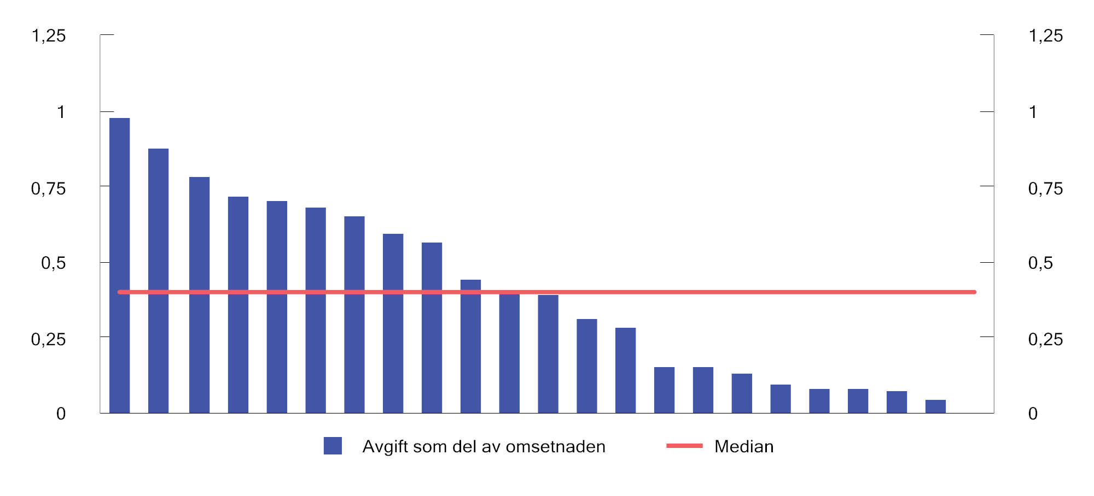
          - Estimert avgiftsbetaling som del av omsetnaden til verksemdene som vert omfatta av avgift, med foreslått sats for 2026. Kvar søyle representerer ei verksemd.1 Prosent
1 Søylene representerer kvar einskild verksemd som har søkt om refusjon av CO2-avgift i 2024, og som dimed vert rekna for å vere omfatta av avgifta. Den raude streken syner medianbetalinga. Omsetnads- og forbrukstal for naturgass og LPG er frå 2024.
Kjelder: Skatteetaten og Proff.no.
Figur 9.13 syner avgiftsbetalinga for dei ulike verksemdene med foreslått sats for 2026, målt som del av omsetnaden. Avgiftsbetalinga vil utgjere mellom 0 og 1 pst. av verksemdene sin omsetnad, med ein median på 0,4 pst. av omsetnaden. For ni verksemder er avgifta estimert å utgjere meir enn 0,5 pst. av omsetnaden.
Ei avgiftsbetaling på 0,5 pst. av omsetnaden inneber det same overskotet dersom verksemda aukar prisane med 0,5 pst. etter at avgifta vert innført (og salet ikkje fell). Dette svarer til 1 krone på ei vare som kostar 200 kroner.
Oslo Economics og SINTEF Energi har kartlagt alternativa industrien har for å fase ut fossile brensel. Dei mest aktuelle tiltaka er å erstatte fossile brensel med biobrensel, hydrogen eller elektrisitet. Biobrensel kan i dei aller fleste tilfelle erstatte fossile brensel utan større tilpassingar, medan elektrisk oppvarming kan vere aktuelt der det ikkje er behov for svært høge temperaturar eller raske temperaturaukar. Bruk av hydrogen har førebels svært høge tiltakskostnadar – opp mot 13 000–14 000 kroner per tonn CO2. Avgifta vil gjere det meir lønsamt å nytte alternativ til fossil fyring.
Det nye referansesystemet og ETS2
Statsstøtteregelverket har tidlegare gjort at det ikkje har vore mogleg å frita kvotepliktige verksemder frå avgiftsplikt. I samband med budsjettet for 2026 vart det vedteke fleire endringar i CO2-avgifta på mineralske produkt, sjå punkt 9.3.1 over. Endringane innebar eit konsistent system, der kvotepliktige utslepp vert prisa gjennom kvotesystemet og ikkje-kvotepliktige utslepp gjennom avgift. I samsvar med dette systemet la regjeringa opp til å innføre CO2-avgift på utslepp frå bruk av naturgass og LPG nytta av ikkje-kvotepliktige verksemder med kjemiske og metallurgiske prosessar.
Dersom ikkje-kvotepliktige verksemder ikkje vert pålagde avgift, vil dette bryte med det nye systemet som Noreg har argumentert for og fått gjennomslag for hos EFTA sitt overvakingsorgan (ESA). Dei juridiske implikasjonane er usikre, men det er risiko for at kvotepliktige verksemder i same sektor kan klage fritaket inn for ESA, då det inneber forskjellsbehandling. Dei ikkje-kvotepliktige verksemdene risikerer då krav om å betale avgift med tilbakeverkande kraft.
Utsleppa frå desse verksemdene vil i alle høve måtte verte pålagde ein utsleppspris frå 1. januar 2028. Dette følgjer av EUs nye kvotesystem (ETS2). ETS2 etablerer ein sams klimakvotemarknad for CO2-utslepp frå forbrenning av brensel i vegtransport, bygg og andre utvalde sektorar, inkludert verksemder med kjemiske og metallurgiske prosessar utanfor EU ETS. Det inneber at òg tilsvarande industri i EU vert pålagd ein utsleppspris. Klimakvotedirektivet gjev Noreg høve til å mellombels frita brenselsoperatørar frå plikta til å svare kvotar under ETS2 for perioden 2028–2030. Regjeringa har enno ikkje teke stilling til om eit slikt unntak skal nyttast. Ein føresetnad for å få unntak frå kvoteplikt er at alle utslepp som er omfatta av ETS2, allereie er pålagde ei avgift på sine CO2-utslepp som overstig ETS2-prisen. Dette inneber at dersom Noreg skal ha høve til å innføre mellombelse unntak, må utsleppa frå forbrenning av naturgass og LPG til ikkje-kvotepliktige verksemder med kjemiske og metallurgiske prosessar vere pålagde CO2-avgift innan ETS2 vert sett i verk 1. januar 2028.
Vurderingar
Sidan 2019 har fleire regjeringar foreslått at dei ikkje-kvotepliktige verksemdene i desse bransjane skal verte pålagde CO2-avgift, føresett at dei kvotepliktige verksemdene vert fritekne for avgift. ESA har no gjeve aksept for å frita kvotepliktige verksemder for avgift, som gjer det mogleg å følgje opp vekslande regjeringar sine framlegg sidan 2019.
I same periode har EU utarbeidd og vedteke eit nytt kvotesystem, ETS2, som vil omfatte dei same utsleppa. Det nye kvotesystemet vil ta til å gjelde frå 2028. Til den tid må regjeringa og Stortinget ta stilling til utsleppspolitikken på dette området. Det må takast stilling til om norske brenselsaktørar skal delta i systemet på ordinært grunnlag med plikt om å levere kvotar for fossilt brensel som vert selde til sektorar som er omfatta av ETS2, eller om Noreg skal nytte høve i klimakvotedirektivet til å mellombels frita brenselsoperatørar frå kvoteplikta. Dersom Noreg skal ha høve til å innføre mellombelse unntak, er eitt av fleire vilkår at det vert lagt CO2-avgift på naturgass og LPG til ikkje-kvotepliktige verksemder med kjemiske og metallurgiske prosessar. I båe tilfella vert utsleppa prisa.
Det er fleire gode grunnar for å innføre avgift. For det fyrste ville det styrkje insentiva til utsleppsreduksjonar i denne sektoren, som er den einaste attverande sektoren som ikkje betaler for utsleppa sine frå forbrenning av mineralske produkt. For det andre er innføringa av avgift sentralt for å støtte opp om den inndelinga i CO2-avgifta som ESA gav aksept for i vinter. Denne inndelinga gjorde det mogleg for kvotepliktige verksemder å sleppe å betale CO2-avgift i tillegg til kvoteplikt, noko som er viktig for effektiviteten i klimapolitikken og vert rekna som viktig for norsk næringsliv. Det gjev ein EØS-risiko å ikkje innføre avgift no. Til slutt vil innføringa av avgift vere ein føresetnad dersom Noreg skal ha høve til å innføre mellombels unntak frå plikta til å svare kvotar under ETS2.
For å gje verksemdene noko meir tid til å førebu seg på avgifta foreslår regjeringa at den reduserte avgifta vert innført 1. januar 2027. Det er òg ein fordel at endringar i avgifter trår i kraft frå årsskiftet. Regjeringa kjem difor tilbake til saka i statsbudsjettet for 2027.

Grunnrenteskatt og naturressursskatt for vasskraft – nedre grense – oppmoding nr. 523 (2025–2026)
I oktober 2025 sende Finansdepartementet på høyring framlegg om redusert nedre grense i grunnrenteskatten for vasskraft frå 10 000 til 1 500 kVA. Bakgrunnen for høyringsframlegget var at den nedre grensa i grunnrenteskatten gjev føretaka insentiv til å nedjustere effekten i kraftverk for å unngå grunnrenteskatt. På denne måten går samfunnet glipp av verdfull fornybar kraftproduksjon, samstundes som miljøkonsekvensane kan verte større enn naudsynt. Nedre grense er ei kjend svakheit ved den elles investeringsnøytrale grunnrenteskatten for vasskraft. Offentlege utval har tidlegare foreslått å gå tilbake til den opphavlege nedre grensa i grunnrenteskatten på 1 500 kVA. I høyringsnotatet foreslo departementet òg ei tilsvarande nedjustering av nedre grense for naturressursskatten. Ei ordinær høyring ville sikra regjeringa eit godt grunnlag for å vurdere om framlegget burde fremjast for Stortinget.
Stortinget vedtok 12. mars 2026 følgjande oppmoding (nr. 523 (2025–2026)):
«Stortinget ber regjeringen sikre at innslagspunktet for grunnrenteskatt og naturressursskatt på vannkraft ikke senkes fra dagens nivå i inneværende stortingsperiode.»
Regjeringa rettar seg etter oppmodinga frå Stortinget og vil ikkje gjere lovframlegg om redusert nedre grense i grunnrenteskatten og naturressursskatten for vasskraft. Det vil òg gje selskapa føreseielege vilkår framover.
Oppmoding nr. 523 (2025–2026) vert med dette rekna som følgt opp.

Avgift på mineralgjødsel – oppmoding nr. 59 (2025–2026)
I samband med behandlinga av nasjonalbudsjettet for 2026 vedtok Stortinget 5. desember følgjande oppmoding (nr. 59 (2025–2026)):
«Stortinget ber regjeringen ikke sende forslag om mineralgjødselavgift på høring, og skal avslutte prosessen med å innføre en slik avgift.»
Bakgrunnen for vedtaket var at regjeringa i klimastatus og -plan for 2026 varsla at ho tok sikte på å sende framlegg til forskrift om klima- og miljøavgift på mineralgjødsel på høyring i laupet av hausten 2025, med mål om å innføre avgift frå 1. januar 2027.
Bruk av nitrogenhaldig mineralgjødsel er ei kjelde til utslepp av klimagassen lystgass, som er ein svært kraftig klimagass med lang levetid i atmosfæren. I 2024 utgjorde lystgassutslepp frå bruk av mineralgjødsel 1,3 pst. av dei samla klimagassutsleppa i Noreg og om lag 8 pst. av dei ikkje-prissette utsleppa. Avrenning av nitrogen og fosfor frå jordbruket bidreg i tillegg til forureining av innsjøar og kystnære område (eutrofiering). Overgjødsling gjev tap av biologisk mangfald og kan versne kvaliteten på bade- og drikkevatn.
Ei mineralgjødselavgift gjev økonomiske insentiv til å ta omsyn til klima- og miljøskadane som gjødselbruken fører med seg.
Regjeringa vil ikkje sende framlegg til forskrift om klima- og miljøavgift på mineralgjødsel på høyring. Oppmoding nr. 59 (2025–2026) vert med dette rekna som følgt opp.

Opprettingar og presiseringar m.m.

Skatteloven § 2-37 fyrste ledd
Skatteloven § 2-37 fyrste ledd seier at skatteplikt etter lova «kan begrenses i medhold av lov om adgang for Kongen til [å] inngå overenskomst med fremmede stater til forebyggelse av dobbeltbeskatning mv.». Her manglar ein «å».
Departementet foreslår at ein rettar opp i skrivefeilen, og at endringa tek til å gjelde straks.

Skatteloven § 5-15 fyrste ledd bokstav m
Skatteloven § 5-15 fyrste ledd bokstav m gjev skattefritak for «utbetalinger fra statens kompensasjons- og oppreisningsordning for pionerdykkere».
I desember 2025 vart det innført ei kompensasjonsordning for kjemikalieskadde oljepionerar, jf. lov om kompensasjonsordning for kjemikalieskadde oljepionerar. Det følgjer av § 5 tredje ledd at kompensasjonen ikkje skal vere skattepliktig.
Departementet foreslår at ein presiserer dette i skatteloven § 5-15 fyrste ledd bokstav m ved å leggje til «utbetalinger fra kompensasjonsordningen for kjemikalieskadde oljepionerer» i ordlyden. Departementet foreslår at endringane tek til å gjelde straks.

Skatteloven § 19-5 fyrste ledd bokstav c
Skatteloven § 19-5 fyrste ledd bokstav c andre punktum seier at «For driftsmidler som nevnt i § 19-6 bokstav c inntektsføres gevinsten i realisasjonsåret.». Tilvisinga angir ikkje det rette leddet i § 19-6. Det er berre bokstav c i fyrste ledd i § 19-6 som inneheld driftsmiddel som kan passe for tilvisinga i § 19-5 fyrste ledd bokstav c andre punktum. Rett tilvising må difor vere § 19-6 fyrste ledd bokstav c.
Departementet foreslår at tilvising til rett ledd vert teke inn, og at endringane tek til å gjelde straks.

Innkrevingsloven § 23 femte ledd
Innkrevingsloven § 23 femte ledd seier at departementet i forskrift kan fastsetje gebyr som Innkrevjingsmyndigheita i Skatteetaten kan krevje av skyldnaren når myndigheita sender varsel eller treff avgjerd om utlegg. Slike reglar er fastsette i forskrift, med ikraftsetjing frå 1. januar 2027.
Føresegna i § 23 femte ledd slår fast at gebyret utgjer tvangsgrunnlag for utlegg, og at det skal leggjast til kravet ved innkrevjing. Då lovframlegget var på høyring, var gebyrføresegna plassert i innkrevingsloven § 5, med eit tillegg om at «avgjørelse av kostnadsansvaret har tvangskraft». Dette inneber at det ikkje er krav om særskilt varsel før gebyret kan tvangsinndrivast saman med hovudkravet. Ordlyden i høyringsframlegget samsvarer med dei tidlegare reglane for Skatteetaten sine innkrevjingsmyndigheiter, og reglane som gjeld for alminnelege og kommunale namsstyresmakter, jf. tvangsfullbyrdelsesloven § 3-1 fyrste ledd, jf. § 2-15 tredje ledd.
I innkrevingsloven § 23 femte ledd kjem det ikkje uttrykkjeleg fram at gebyrkravet har tvangskraft. Plasseringa av gebyrføresegna var ikkje meint å føre til nokon materiell endring. For å unngå tolkingstvil gjer departementet difor framlegg om å vidareføre høyringsframlegget, slik at det uttrykkjeleg kjem fram at ei avgjerd om gebyr har tvangskraft.

Stortingsvedtaka om fastsetting av finansskatt på lønn og om fastsetting av avgifter mv. til folketrygden for 2026
I § 1 stortingsvedtaket om fastsetting av finansskatt på lønn for 2026 er det ei tilvising til næringshovudområde K «Finansierings- og forsikringsvirksomhet» i Statistisk sentralbyrås standard for næringsgruppering. Tilsvarande tilvising finst i Stortingets vedtak om fastsetting av avgifter mv. til folketrygden for 2026 § 4 tredje ledd fyrste strekpunkt. Standarden vart endra i september 2025. Finansierings- og forsikringsverksemd vart då flytta til næringshovudområde L «Finansiell tjenesteyting». Det vert gjort framlegg om å endre høvesvis § 1 og § 4 i vedtaka, slik at tilvisingane vert korrekte. Endringane har ingen materiell verknad og vert foreslått å ta til å gjelde straks. Sjå framlegg til stortingsvedtak om endringar i Stortingets vedtak om fastsetting av finansskatt på lønn for 2026 § 1 og stortingsvedtak om endringar i Stortingets vedtak om fastsetting av avgifter mv. til folketrygden for 2026 § 4.
Finansdepartementet
tilrår:
At Dykkar Majestet godkjenner og skriv under eit framlagt forslag til proposisjon til Stortinget om
- lov om endringar i folketrygdloven
- lov om endringar i skatteloven
- lov om endringar i vareførselsloven
- lov om endringar i innkrevingsloven
- lov om endringar i lov om kompensasjonsordning for kjemikalieskadde oljepionerar
- lov om endringar i lov om endringer i merverdiavgiftsloven
og
- vedtak om endringar i stortingsvedtak om skatt av inntekt og formue mv. for inntektsåret 2026 (Stortingets skattevedtak)
- vedtak om endringar i stortingsvedtak om fastsetting av avgifter mv. til folketrygden for 2026
- vedtak om endringar i stortingsvedtak om fastsetting av finansskatt på lønn for 2026
Vi HARALD, Noregs Konge,
stadfester:
Stortinget vert bedt om å gjere vedtak til
- lov om endringar i folketrygdloven
- lov om endringar i skatteloven
- lov om endringar i vareførselsloven
- lov om endringar i innkrevingsloven
- lov om endringar i lov om kompensasjonsordning for kjemikalieskadde oljepionerar
- lov om endringar i lov om endringer i merverdiavgiftsloven
og
- vedtak om endringar i stortingsvedtak om skatt av inntekt og formue mv. for inntektsåret 2026 (Stortingets skattevedtak)
- vedtak om endringar i stortingsvedtak om fastsetting av avgifter mv. til folketrygden for 2026
- vedtak om endringar i stortingsvedtak om fastsetting av finansskatt på lønn for 2026
i samsvar med eit vedlagt forslag.
A – Forslag til lovvedtak
Forslag
til lov om endringar i folketrygdloven
I
I lov 28. februar 1997 nr. 19 vert det gjort følgjande endringar:
§ 23-3 andre ledd nr. 2 bokstav b skal lyde:
b. arbeidsavklaringspenger etter folketrygdloven kapittel 11, ungdomsprogramytelse, aktivitetspenger for unge, uføretrygd etter kapittel 12 og uføreytelser fra andre ordninger,
II
Endringane under I tek til å gjelde straks med verknad frå 1. juli 2026.
Forslag
til lov om endringar i skatteloven
I
I lov 26. mars 1999 nr. 14 om skatt av formue og inntekt vert det gjort følgjande endringar:
§ 2-37 fyrste ledd skal lyde:
(1) Skatteplikt etter denne lov kan begrenses ved bestemmelse i avtale inngått i medhold av lov om adgang for Kongen til å inngå overenskomst med fremmede stater til forebyggelse av dobbeltbeskatning mv.
§ 5-15 fyrste ledd bokstav m skal lyde:
m. utbetalinger fra statens kompensasjons- og oppreisningsordning for pionerdykkere og utbetalinger fra kompensasjonsordningen for kjemikalieskadde oljepionerer.
§ 16-1 tredje ledd tredje punktum skal lyde:
Fradraget nedtrappes med 17,4 prosent av pensjonsinntekt mv. som overstiger beløpsgrensen i trinn 1, og med 6 prosent av pensjonsinntekt mv. som overstiger beløpsgrensen i trinn 2.
§ 19-5 fyrste ledd bokstav c andre punktum skal lyde:
For driftsmidler som nevnt i § 19-6 første ledd bokstav c inntektsføres gevinsten i realisasjonsåret.
II
I lov 26. mars 1999 nr. 14 om skatt av formue og inntekt vert det gjort følgjande endring:
§ 4-10 andre ledd tredje punktum skal lyde:
Prosentandelen skal likevel være 70 for den delen av den beregnede eller dokumenterte omsetningsverdien som overstiger 14 000 000 kroner.
III
I lov 26. mars 1999 nr. 14 om skatt av formue og inntekt vert det gjort følgjande endringar:
§ 5-42 bokstav a skal lyde:
a. stønad, omsorgspenger og annen utbetaling fra omsorgs- og trygdeinnretning, herunder arbeidsavklaringspenger etter folketrygdloven kapittel 11, uføretrygd etter folketrygdloven kapittel 12, ungdomsprogramytelse, aktivitetspenger for unge, uføreytelser fra andre ordninger, overgangsstønad etter folketrygdloven § 15-5 og kapittel 17 A og omstillingsstønad etter folketrygdloven kapittel 17.
§ 6-32 fyrste ledd bokstav a skal lyde:
a. Minstefradrag i lønnsinntekt, jf. skatteloven § 6-31 første ledd bokstav a, c, d og annet ledd, gis med 46 prosent av summen av slik inntekt. Tilsvarende gjelder for minstefradrag i arbeidsavklaringspenger, ungdomsprogramytelse, aktivitetspenger for unge, uføretrygd etter folketrygdloven kapittel 12 og uføreytelser fra andre ordninger samt minstefradrag i overgangsstønad etter folketrygdloven § 15-5, omstillingsstønad etter folketrygdloven kapittel 17, kvalifiseringsstønad etter sosialtjenesteloven og introduksjonsstønad etter integreringsloven kapittel 5.
§ 12-2 fyrste ledd bokstav c skal lyde:
c. arbeidsavklaringspenger etter folketrygdloven kapittel 11, ungdomsprogramytelse, aktivitetspenger for unge og overgangsstønad etter folketrygdloven § 15-5 og kapittel 17 A.
IV
Endringane under I tek til å gjelde straks.
Endringa under II tek til å gjelde straks med verknad frå og med inntektsåret 2026.
Endringane under III tek til å gjelde straks med verknad frå 1. juli 2026.
Forslag
til lov om endringar i vareførselsloven
I
I lov 11. mars 2022 nr. 9 om inn- og utførsel av varer vert det gjort følgjande endringar:
§ 2-3 fyrste ledd andre punktum skal lyde:
I meldingen skal det gis opplysninger om transportmiddelet, besetningen, varer som bringes med som last, og referanse til deklarasjonen for varene.
II
I lov 11. mars 2022 nr. 9 om inn- og utførsel av varer vert det gjort følgjande endringar:
Ny § 7-22 skal lyde:
§ 7-22 Registrering av aktører
(1) Aktører i Norge som må ha et identifikasjonsnummer som følge av bruk av EORI-nummer i EU-rettsakter som er innlemmet i EØS-avtalen og gjennomført i norsk rett, må registrere seg hos tollmyndighetene.
(2) Følgende opplysninger registreres:
a. organisasjonsnummer med prefikset NO
b. aktørens navn
c. organisasjonsform
d. adresse
e. næringskode.
Telefonnummer og andre elektroniske adresser kan registreres hvis opplysningene er registrert i Enhetsregisteret.
(3) Ved registreringen tildeler tollmyndighetene identifikasjonsnummeret.
(4) Tollmyndighetene kan dele de registrerte opplysningene med EU.
III
Endringane under I tek til å gjelde frå den tid Kongen fastset.
Endringane under II tek til å gjelde 1. juli 2026.
Forslag
til lov om endringar i innkrevingsloven
I
I lov 25. april 2025 nr. 12 om innkreving av statlige krav mv. vert det gjort følgjande endringar:
§ 23 femte ledd tredje punktum skal lyde:
Avgjørelse om gebyr har tvangskraft.
Nåværende tredje punktum blir nytt fjerde punktum.
II
Endringane under I tek til å gjelde straks.
Forslag
til lov om endringar i lov om kompensasjonsordning for kjemikalieskadde oljepionerar
I
I lov 22. desember 2025 nr. 116 om kompensasjonsordning for kjemikalieskadde oljepionerar vert det gjort følgjande endringar:
§ 3 bokstav d skal lyde:
d. non-Hodgkin lymfom
II
Endringane under I tek til å gjelde straks.
Forslag
til lov om endringar i lov om endringer i merverdiavgiftsloven
I
I lov 22. desember 2025 nr. 121 om endringer i merverdiavgiftsloven vert det gjort følgjande endringar:
I del II skal § 3-30 tredje ledd andre punktum lyde:
Det samme gjelder dersom virksomheten kan dokumentere at det er beregnet merverdiavgift av tjenesten utenfor merverdiavgiftsområdet, og sannsynliggjøre at denne merverdiavgiften ikke kan fradragsføres eller refunderes.
II
Endringane under I tek til å gjelde 1. juli 2026.
B – Forslag til stortingsvedtak
Forslag
til vedtak om endringar i stortingsvedtak om skatt av inntekt og formue mv. for inntektsåret 2026 (Stortingets skattevedtak)
I
I stortingsvedtak 18. desember 2025 nr. 2747 om skatt av inntekt og formue mv. for inntektsåret 2026 (Stortingets skattevedtak) vert det gjort følgjande endringar:
§ 6-5 skal lyde:
Fradraget som nevnt i skatteloven § 16-1 første ledd skal være 37 600 kroner.
Beløpsgrensene som nevnt i skatteloven § 16-1 tredje ledd skal være 288 700 kroner i trinn 1 og 436 850 kroner i trinn 2.
II
Vedtaket tek til å gjelde 1. januar 2026.
Forslag
til vedtak om endringar i stortingsvedtak om fastsetting av avgifter mv. til folketrygden for 2026
I
I stortingsvedtak 18. desember 2025 nr. 2748 om fastsetting av avgifter mv. til folketrygden for 2026 vert det gjort følgjande endringar:
§ 4 tredje ledd fyrste strekpunkt skal lyde:
- Aktiviteter omfattet av Næringshovedområde L – Finansiell tjenesteyting
II
Endringane under I tek til å gjelde straks.
Forslag
til vedtak om endringar i stortingsvedtak om fastsetting av finansskatt på lønn for 2026
I
I stortingsvedtak 18. desember 2025 nr. 2749 om fastsetting av finansskatt på lønn for 2026 vert det gjort følgjande endringar:
§ 1 skal lyde:
§ 1. Finansielle aktiviteter
Arbeidsgivere som utøver aktiviteter omfattet av næringshovedområde L «Finansiell tjenesteyting» i Statistisk sentralbyrås standard for næringsgruppering anses å utøve finansielle aktiviteter.
II
Endringane under I tek til å gjelde straks.

Statistisk sentralbyrå syner at Noreg i 2025 importerte drivstoff frå Belgia, Danmark, Finland, Frankrike, Nederland, Spania, Storbritannia, Sverige og Tyskland.
Stortinget – Møte torsdag den 26. mars 2026. https://stortinget.no/no/Saker-og-publikasjoner/Publikasjoner/Referater/Stortinget/2025-2026/refs-202526-03-26?all=true
Stortingsvedtak om CO2-avgift på mineralske produkt for 2026. Lovdata. https://lovdata.no/dokument/STV/forskrift/2025-12-18-2763/KAPITTEL_2#KAPITTEL_2
Vedtak 27. februar 2026 om ikraftsetjing av romartal II og III i stortingsvedtak om CO2-avgift på mineralske produkter for 2026. Lovdata. https://lovdata.no/dokument/LTI/forskrift/2026-02-27-300
Oslo Economics. (2025). Utslipp og utslippsreduserende tiltak for fossil stasjonær fyring i industrien. Miljødirektoratet. https://www.miljodirektoratet.no/publikasjoner/2025/oktober-2025/utslipp-og-utslippsreduserende-tiltak-for-fossil-stasjonar-fyring-i-industrien/

